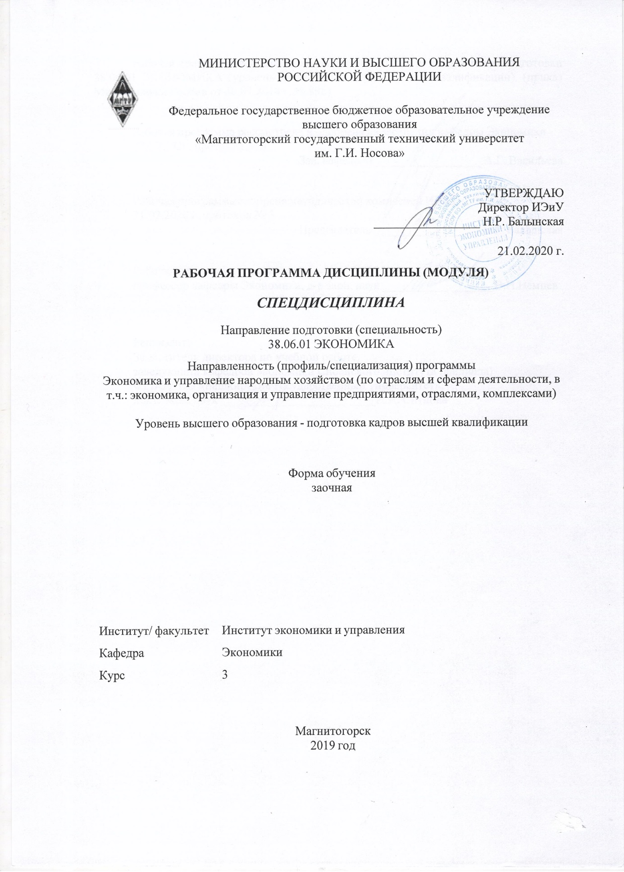
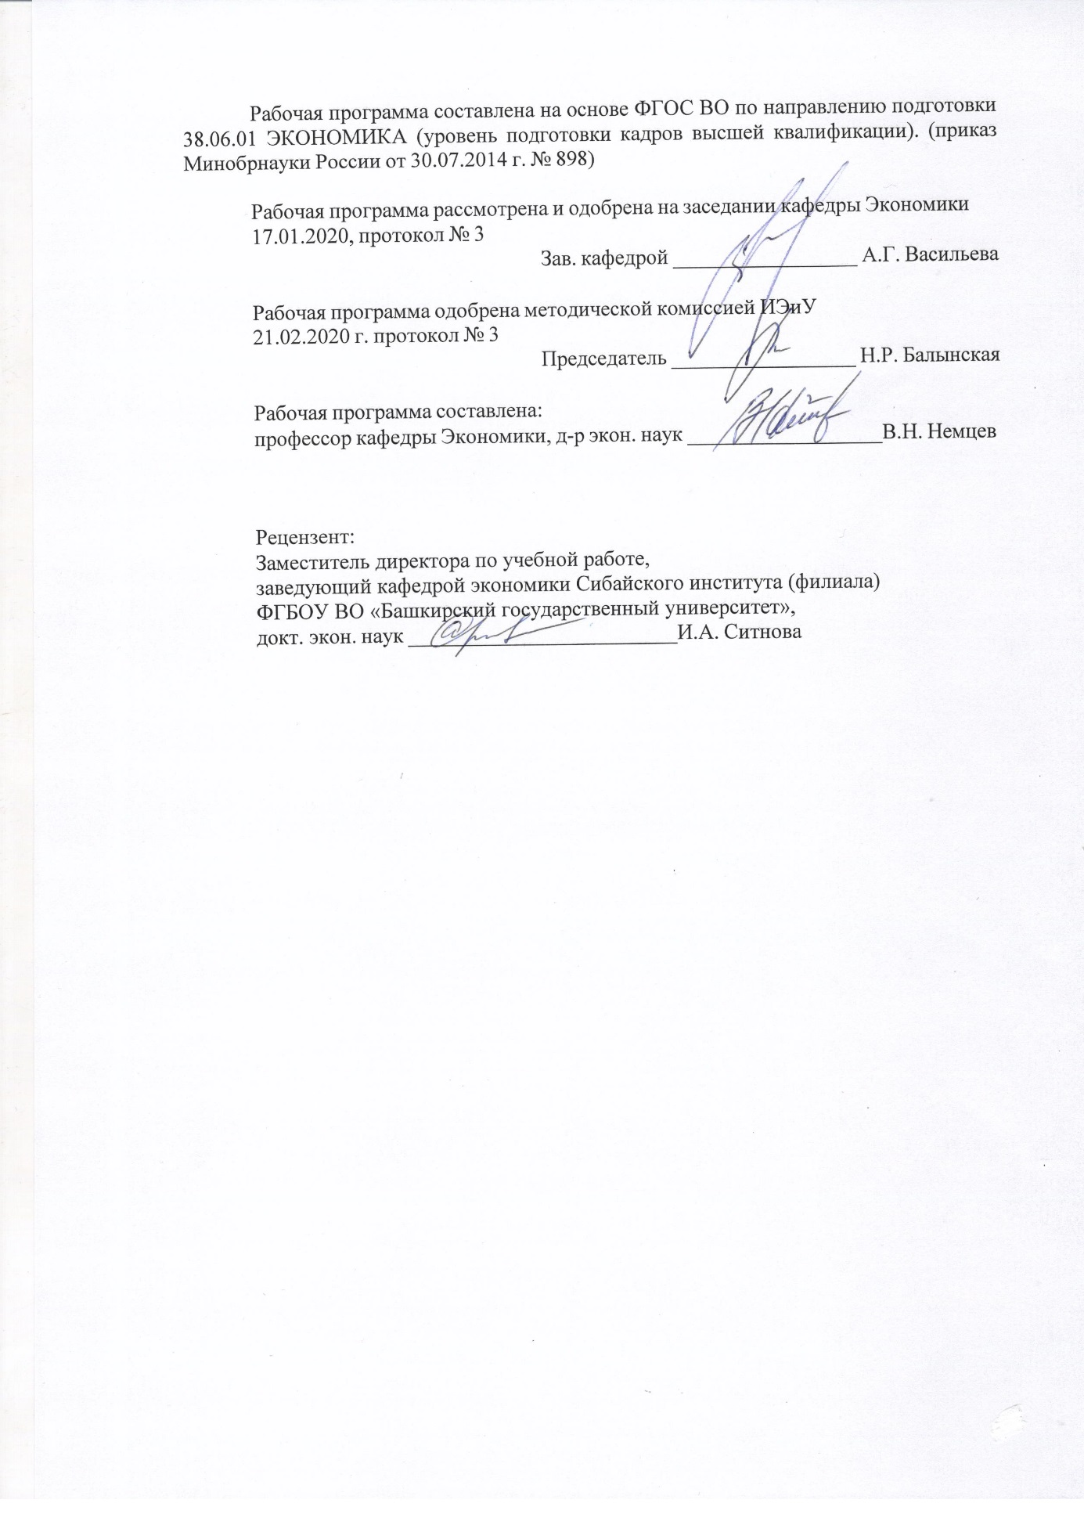
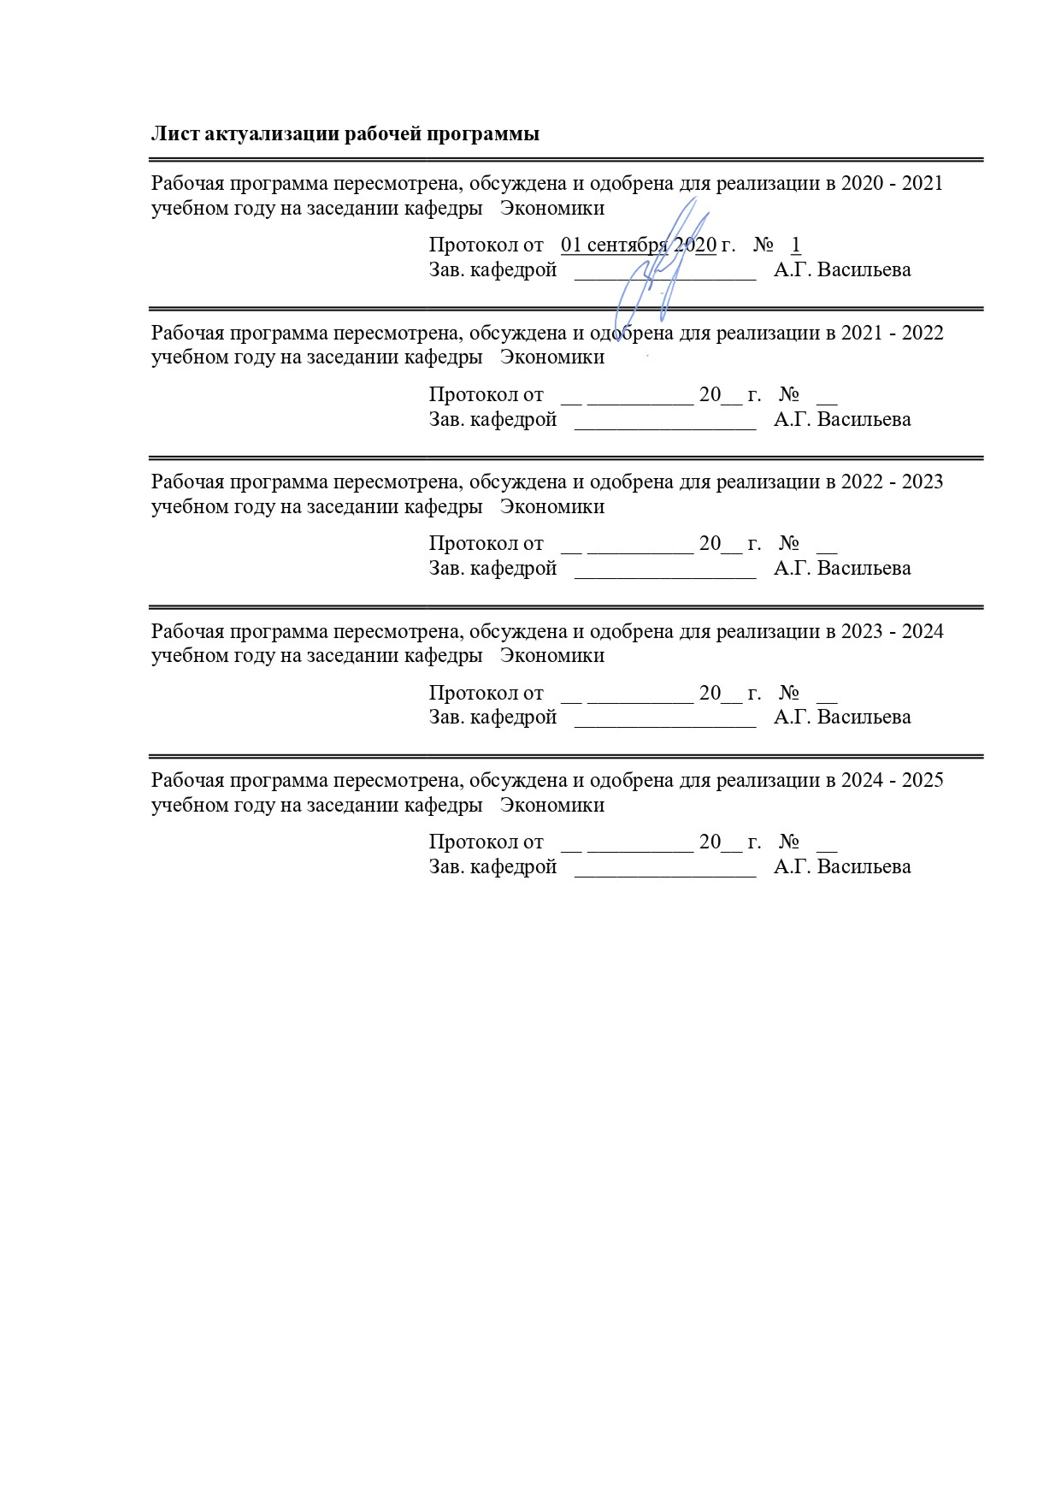

1 Цели освоения дисциплины (модуля)
Цель освоения «Спецдисциплины»:
формирование у аспирантов углубленных знаний в сфере экономики и управления народным хозяйством в результате исследования ими экономических систем различного масштаба, уровня, сфер действия и форм собственности, особенностей их формирования, развития, прогнозирования в качестве объекта управления.
Задачи дисциплины:
- сформировать у аспирантов представление об экономике и управлении народным хозяйством, государственными и муниципальными структурами, предприятиями как комплексной структуре взаимодействий различных организаций в системе рыночных отношений;
- о ведущих концепциях экономики и управления народным хозяйством, как на макро, так и на микроуровне, предприятиями, отраслями, комплексами промышленности;
- сформировать разностороннее экономическое мышление, позволяющее создавать адекватное представление о современных экономических процессах и преобразованиях в отечественной и мировой практике;
- способствовать развитию навыков решения конкретных экономических задач на основе применения фундаментальных принципов современной экономической науки.
2 Место дисциплины (модуля) в структуре образовательной программы
Дисциплина Спецдисциплина входит в вариативную часть учебного плана образовательной программы.
Для изучения дисциплины необходимы знания (умения, владения), сформированные в результате изучения дисциплин/ практик:
История и философия науки
Методы теоретических и экспериментальных исследований в области экономики
Иностранный язык
Профессионально-ориентированный перевод
Современные информационные системы в экономике
Математические методы планирования и обработки результатов экономических исследований.
Знания (умения, владения), полученные при изучении данной дисциплины будут необходимы для изучения дисциплин/практик:
Практика по получению профессиональных умений и опыта профессиональной деятельности
Подготовка к сдаче и сдача государственного экзамена
Научно-исследовательская деятельность и подготовка НКР.

3 Компетенции обучающегося, формируемые в результате освоения
дисциплины (модуля) и планируемые результаты обучения
В результате освоения дисциплины (модуля) «Спецдисциплина» обучающийся должен обладать следующими компетенциями:
Структурный  элемент  компетенции |  |  | Планируемые результаты обучения
ПК-1 Способность идентифицировать проблемы в конкретных условиях деятельности, находить пути их решения, обобщать статистические материалы и результаты позитивных исследований
 | Знать | – Основные законы, элементы и виды экономической деятельности, формы и способы управления экономикой организации, региона, национальной экономикой;  – Приемы и способы идентификации экономических проблем и подбора способа их разрешения;  – Методы обобщения статистической информации и принятия решений на ее основе;
 | Уметь | – Идентифицировать, прогнозировать и осознавать социально- экономические последствия тенденций развития социально- экономических систем и процессов, принимать управленческие решения;  – Проводить диагностику проблем в области экономики и социально-экономических систем;  – Применять методы статистической обработки данных и принимать решения;
 | Владеть | – Навыками использования методов исследования экономических процессов, методы управления в социально-экономических системах, в том числе планирования и прогнозирования;  – Навыками постановки проблемы, формирования цели и принятия управленческого решения;  – Навыками формирования задач и плана действий по их реализации.
 | ПК-2 Способность генерировать и критически оценивать варианты научных решений, разработать и обосновать предложения по их развитию с учетом критериев результативности, эффективности, риска
 | Знать | – Методы научного познания, сравнительного анализа, методы обобщения информации, методы оценки эффективности и риска;  – Методы принятия управленческих решений;  – Теорию развития экономики и экономических систем;
 | Уметь | – Делать выводы на основании сравнительного анализа и обобщения информации;  – Генерировать и критически оценивать варианты научных решений;  – Разрабатывать и обосновывать предложения по их развитию с учетом критериев результативности, эффективности, риска;
 | Владеть | – Навыками генерировать и критически оценивать варианты научных решений;  – Навыками разрабатывать и обосновывать предложения по их развитию с учетом критериев результативности, эффективности, риска, использования матричного подхода.
 | ПК-3 Готовность организовать экспертные исследования, самому выступить в роли эксперта по вопросам научной специальности

Знать | – Методы проведения экспертных оценок и особенности их применения в различных условиях;  – Процедуру организации экспертных оценок и особенности ее проведения в различных условиях;
Уметь | – Организовать экспертные исследования;  – Работать в команде экспертов;  – Адаптировать полученные данные в результате экспертизы с учетом методов обработки экспертных оценок по вопросам научной специальности;
Владеть | – Навыками работы в качестве эксперта по вопросам научной специальности: критически оценивать предложенные решения, оценивать степень их реализуемости и эффективности.
ПК-4 Готовность активно участвовать в инновационных разработках, обеспечивать апробацию и диффузию инноваций
Знать | – Понятия инноваций, их виды, роль в экономике государства и развития человеческого потенциала;  – Актуальные проблемы мира и экономики народного хозяйства, механизм принятия решений в международной практике и российской практике по внедрению инноватики;  – Показатели и методы оценки инновационных проектов;  – Механизм апробации инноваций;  – Инструменты внедрения и распространения инноваций;
Уметь | – Проводить расчеты по оценке эффективности инноваций, используя методы дисконтирования, экономико-математического моделирования, имитационного моделирования и т.д.;  – Проводить апробацию инновационных проектов;  – Масштабировать инновационные проекты, распространять их применение в разные отрасли экономики;
Владеть | – Навыками разработка инновационных проектов;  – Методами оценки эффективности инновационных проектов;  – Навыками апробации инноваций;  – Навыками диффузии инноваций.

 | 4. Структура, объём и содержание дисциплины (модуля)
Общая трудоемкость дисциплины составляет 3 зачетных единиц 108 акад. часов, в том числе:
– контактная работа – 14 акад. часов:
– аудиторная – 14 акад. часов;
– внеаудиторная – 0 акад. часов;
– в форме практической подготовки – 8 акад. часов;
– самостоятельная работа – 85 акад. часов;
– подготовка к экзамену – 9 акад. часа

Форма аттестации – экзамен.
Раздел/ тема  дисциплины |  | Курс | Аудиторная  контактная работа  (в акад. часах) |  |  | Самостоятельная работа студента | Вид самостоятельной  работы | Форма текущего контроля успеваемости и  промежуточной аттестации | Код компетенции
 |  | Курс | Лек. | лаб.  зан. | практ. зан.
1. Экономическая теория
1.1 Способ производства как социально- экономическая и технико- производственная целостность |  | 3 | 0,5 |  | 0,5/0,5И | 8 | Решение заданий из профессиональной области. Тестирование в ПО образовательного портала.  Подготовка эссе/проектов | Отчет по проекту/эссе, тестирование, защита результатов выполнения заданий из профессиональной области | ПК-1, ПК-2, ПК-3, ПК-4
1.2 Макроэкономические факторы развития промышленности. Роль и функции государства и гражданского общества в функционировании экономических систем |  | 3 | 0,5 |  | 0,5/0,5И | 8 | Решение заданий из профессиональной области. Тестирование в ПО образовательного портала.  Подготовка эссе/проектов | Отчет по проекту/эссе, тестирование, защита результатов выполнения заданий из профессиональной области | ПК-1, ПК-2, ПК-3, ПК-4
1.3 Национальное богатство как результат экономической деятельности общества. Состав, структура и динамика национального богатства |  | 3 | 0,5 |  | 0,5/0,5И | 8 | Решение заданий из профессиональной области. Тестирование в ПО образовательного портала.  Подготовка эссе/проектов | Отчет по проекту/эссе, тестирование, защита результатов выполнения заданий из профессиональной области | ПК-1, ПК-2, ПК-3, ПК-4
1.4 Теория потребительского спроса. Спрос, предложение, рыночное равновесие. Сравнительная статика рынка. Динамическое равновесие. Эластичность спроса и предложения: содержание, виды, практическое применение |  | 3 | 0,5 |  | 0,5/0,5И | 8 | Решение заданий из профессиональной области. Тестирование в ПО образовательного портала.  Подготовка эссе/проектов | Отчет по проекту/эссе, тестирование, защита результатов выполнения заданий из профессиональной области | ПК-1, ПК-2, ПК-3, ПК-4
1.5 Факторы производства и производственная функция. Производительность факторов производства и научно-технический прогресс. Выбор производственной технологии и принцип наименьших затрат. Концепция Х- эффективности |  | 3 | 0,5 |  | 0,5 | 7 | Решение заданий из профессиональной области. Тестирование в ПО образовательного портала.  Подготовка эссе/проектов | Отчет по проекту/эссе, тестирование, защита результатов выполнения заданий из профессиональной области | ПК-1, ПК-2, ПК-3, ПК-4
1.6 Теория организации рынков. Рыночная структура: понятие и определяющие признаки. Классификация рыночных структур. Теория конкуренции и антимонопольного регулирования. Совершенная конкуренция как идеальная модель рынка и способ анализа реальных рыночных структур |  | 3 | 0,5 |  | 0,5 | 8 | Решение заданий из профессиональной области. Тестирование в ПО образовательного портала.  Подготовка эссе/проектов | Отчет по проекту/эссе, тестирование, защита результатов выполнения заданий из профессиональной области | ПК-1, ПК-2, ПК-3, ПК-4
1.7 Рынки факторов производства: труда, капитала, земли. Особенности формирования спроса и предложения на рынках факторов производства. Концепция производного спроса |  | 3 | 0,5 |  | 0,5 | 8 | Решение заданий из профессиональной области. Тестирование в ПО образовательного портала.  Подготовка эссе/проектов | Отчет по проекту/эссе, тестирование, защита результатов выполнения заданий из профессиональной области | ПК-1, ПК-2, ПК-3, ПК-4
1.8 Особенности рынка капитала. Капитал и ссудный процент. Дисконтирование, инвестиционные решения фирмы. Оценка эффективности инвестиций. Спрос и предложение на рынке природных ресурсов |  | 3 | 0,5 |  | 0,5 | 8 | Решение заданий из профессиональной области. Тестирование в ПО образовательного портала.  Подготовка эссе/проектов | Отчет по проекту/эссе, тестирование, защита результатов выполнения заданий из профессиональной области | ПК-1, ПК-2, ПК-3, ПК-4
Итого по разделу |  |  | 4 |  | 4/2И | 63
2. Теоретические основы организации управления промышленными системами
2.1 Теоретико-методологические основы функционирования промышленных систем. Роль анализа в идентификации проблем планирования, функционирования и контроля, выявление перспектив развития. |  | 3 | 0,5/0,5И |  | 1 | 6 | Решение заданий из профессиональной области. Тестирование в ПО образовательного портала.  Подготовка эссе/проектов | Отчет по проекту/эссе, тестирование, защита результатов выполнения заданий из профессиональной области | ПК-1, ПК-2, ПК-3, ПК-4
2.2 Анализ, закономерности и тенденции использования производственных ресурсов предприятий в промышленности |  | 3 | 0,5/0,5И |  | 1 | 5 | Решение заданий из профессиональной области. Тестирование в ПО образовательного портала.  Подготовка эссе/проектов | Отчет по проекту/эссе, тестирование, защита результатов выполнения заданий из профессиональной области | ПК-1, ПК-2, ПК-3, ПК-4
2.3 Комплексная оценка предпринимательской среды промышленного предприятия и анализ конкурентоспособности продукции, предприятий, отраслей. |  | 3 | 0,5/0,5И |  | 1 | 6 | Решение заданий из профессиональной области. Тестирование в ПО образовательного портала.  Подготовка эссе/проектов | Отчет по проекту/эссе, тестирование, защита результатов выполнения заданий из профессиональной области | ПК-1, ПК-2, ПК-3, ПК-4
2.4 Анализ формирования и использования капитала промышленного предприятия: исследование уровня капитализации и деловой активности. |  | 3 | 0,5/0,5И |  | 1 | 5 | Решение заданий из профессиональной области. Тестирование в ПО образовательного портала.  Подготовка эссе/проектов | Отчет по проекту/эссе, тестирование, защита результатов выполнения заданий из профессиональной области | ПК-1, ПК-2, ПК-3, ПК-4
Итого по разделу |  |  | 2/2И |  | 4 | 22
Итого за семестр |  |  | 6/2И |  | 8/2И | 85 |  | экзамен
Итого по дисциплине |  |  | 6/2 И |  | 8/2И | 85 |  | экзамен | ПК-1,ПК- 2,ПК-3,ПК-4

5 Образовательные технологии
Для успешного усвоения «Спецдисциплины» и приобретения компетенций по ней в образовательном процессе используются следующие образовательные технологии:
- проблемно-развивающие;
- личностно-ориентированные;
- технологии критического мышления;
- технологии исследовательской деятельности.
Кроме того, для образовательного процесса используются информационные технологии.
Лекционные занятия построены с применением следующих элементов технологий:
1) классическая лекция в сочетании с информационной технологией презентации материала в ПО Power Point, использование визуализации преподаваемого материала за счет динамических слайдов презентации;
2) лекция-диалог в сочетании с самостоятельной работой обучающихся в рабочих тетрадях под руководством преподавателя, содержащих задания в рамках проблемно-развивающих образовательных технологий (постановка вопросов, имеющих высокую актуальность и являющихся проблемой исследований в области теории и практики бухгалтерского учета, статистики, многовариантость решений, и т.п.), а также технологий критического мышления (задания для самостоятельного осмысления, критического восприятия и формулировки выводов или решений и т.п.). При этом во время одновременной работы обучающихся в лекционной аудитории в своей рабочей тетради за счет возможности выражения собственного мнения реализуется личностно-ориентированная технология, учитывающая уровень подготовки, личностные и психологические особенности обучающегося, которые проявляются во время диалога с преподавателем и другими обучающимися и учитываются преподавателем для корректировки понимания материала конкретным обучающимся. Диалог мотивирует обучающихся к проявлению активности, необходимости сформулировать мысль, применяя профессиональный язык и терминологию.
3) лекция-рассуждение, как элемент проблемно-развивающих образовательных технологий, когда материал преподносится как проблема (не как догма), которая в ходе рассуждений получат свое разрешение, активируя у обучающихся развитие логического мышления и компетенций по принятию управленческих решений.
Практические занятия построены с применением следующих элементов технологий:
1) кейсовые задания как элемент проблемно-развивающих образовательных технологий, содержащие комплексные задачи в области бухучета, статистики и их технологий;
2) задания на формирование и разработку новых форм первичных учетных документов и регламентов учета (учетной политики) как элемент технологии исследовательской деятельности;
3) информационных технологий (ПО различного рода – Microsoft Office, 1С - Бухгалтерия и др.), за счет чего реализуется:
– обучение навыкам с помощью информационных полей, адекватно отражающих сущность изучаемых объектов и процессов реального мира в области бухучета и статистики;
– внедрение игровых методов активного обучения, формирующих навыки принятия индивидуальных и коллективных решений на основе анализа альтернативных вариантов;
– овладение опытом применения автоматизированных систем различного назначения и автоматизированных рабочих мест;
– обучение навыкам решений типовых задач на ПК.
Практические занятия проводятся в форме практической подготовки в условиях выполнения обучающимися видов работ, связанных с будущей профессиональной деятельностью и направленных на формирование, закрепление, развитие практических навыков и компетенций по профилю образовательной программы.

6 Учебно-методическое обеспечение самостоятельной работы обучающихся
Представлено в приложении 1.
7 Оценочные средства для проведения промежуточной аттестации
Представлены в приложении 2.
8 Учебно-методическое и информационное обеспечение дисциплины (модуля)
а) Основная литература:
1. Гребенников, П. И. Экономика : учебник для вузов / П. И. Гребенников, Л. С. Тарасевич. - 5-е изд., перераб. и доп. - Москва : Издательство Юрайт, 2020. - 310 с. - (Высшее образование). - ISBN 978-5-534-08979-0. - Текст : электронный // ЭБС Юрайт [сайт]. - URL: https://urait.ru/viewer/ekonomika-449619#page/2 (дата обращения: 01.09.2020).
2. Экономика труда : учебник для вузов / М. В. Симонова [и др.] ; под общей редакцией М. В. Симоновой. - Москва : Издательство Юрайт, 2020. - 259 с. - (Высшее образование). - ISBN 978-5-534-05423-1. - Текст : электронный // ЭБС Юрайт [сайт]. - URL: https://urait.ru/viewer/ekonomika-truda-454213#page/2 (дата обращения: 01.09.2020).
3. Одинцова, М. И. Институциональная экономика : учебник для вузов / М. И. Одинцова. - 4-е изд., перераб. и доп. - Москва : Издательство Юрайт, 2020. - 459 с. - (Высшее образование). - ISBN 978-5-9916-6666-4. - Текст : электронный // ЭБС Юрайт [сайт]. - URL: https://urait.ru/viewer/institucionalnaya-ekonomika-450031 (дата обращения: 01.09.2020).
б) Дополнительная литература:
1. Экономическая теория: учебник для вузов / Е.Н. Лобачева [и др.]; под редакцией Е.Н. Лобачевой. - 4-е изд., перераб. и доп. - М.: Издательство Юрайт, 2020. - 501 с. [Электронный ресурс]. Код доступа: https://urait.ru/viewer/ekonomicheskaya-teoriya-449632#page/2. (дата обращения: 01.09.2020)
2. Экономика организации : учебник и практикум для вузов / Л. А. Чалдаева [и др.] ; под редакцией Л. А. Чалдаевой, А. В. Шарковой. - 2-е изд., перераб. и доп. - Москва : Издательство Юрайт, 2020. - 361 с. - (Высшее образование). - ISBN 978-5-534-06688-3. - Текст : электронный // ЭБС Юрайт [сайт]. - URL: https://urait.ru/viewer/ekonomika-organizacii-450855#page/1 (дата обращения: 01.09.2020).
3. Одегов, Ю. Г. Экономика труда : учебник и практикум для вузов / Ю. Г. Одегов, Г. Г. Руденко. - 3-е изд., перераб. и доп. - Москва : Издательство Юрайт, 2020. - 387 с. - (Высшее образование). - ISBN 978-5-534-07329-4. - Текст : электронный // ЭБС Юрайт [сайт]. - URL: https://urait.ru/viewer/ekonomika-truda-450001 (дата обращения: 01.09.2020).
4. Региональная экономика и пространственное развитие в 2 т. Том 1 : учебник для вузов / Л. Э. Лимонов [и др.] ; под общей редакцией Л. Э. Лимонова ; под редакцией Б. С. Жихаревича, Н. Ю. Одинг, О. В. Русецкой. - 2-е изд., перераб. и доп. - Москва : Издательство Юрайт, 2020. - 319 с. - (Высшее образование). - ISBN 978-5-534-05251-0. - Текст : электронный // ЭБС Юрайт [сайт]. - URL: https://urait.ru/viewer/regionalnaya-ekonomika-i-prostranstvennoe-razvitie-v-2-t-tom-1-450189 (дата обращения: 01.09.2020).

в) Методические указания:
1. Корнейчук, Б. В. Макроэкономика. Продвинутый курс : учебник и практикум для вузов / Б. В. Корнейчук. - Москва : Издательство Юрайт, 2020. - 385 с. - (Высшее образование). - ISBN 978-5-534-02582-8. - Текст : электронный // ЭБС Юрайт [сайт]. - URL: https://urait.ru/viewer/makroekonomika-prodvinutyy-kurs-451296#page/1 (дата обращения: 01.09.2020).
2. Угрюмова, А. А. Региональная экономика и управление : учебник и практикум для вузов / А. А. Угрюмова, Е. В. Ерохина, М. В. Савельева. - 2-е изд. - Москва : Издательство Юрайт, 2020. - 477 с. - (Высшее образование). - ISBN 978-5-534-07638-7. - Текст : электронный // ЭБС Юрайт [сайт]. - URL: https://urait.ru/viewer/regionalnaya-ekonomika-i-upravlenie-450957#page/11 (дата обращения: 01.09.2020).
3. Экономика организации. Практикум : учебное пособие для вузов / Л. А. Чалдаева [и др.] ; под редакцией Л. А. Чалдаевой, А. В. Шарковой. - Москва : Издательство Юрайт, 2020. - 299 с. - (Высшее образование). - ISBN 978-5-534-00524-0. - Текст : электронный // ЭБС Юрайт [сайт]. - URL: https://urait.ru/viewer/ekonomika-organizacii-praktikum-451955#page/2 (дата обращения: 01.09.2020).
г) Программное обеспечение и Интернет-ресурсы:
Программное обеспечение
 | Наименование ПО |  | № договора |  | Срок действия лицензии
 | MS Windows 7 Professional(для классов) |  | Д-1227-18 от 08.10.2018 |  | 11.10.2021
 | MS Office 2007 Professional |  | № 135 от 17.09.2007 |  | бессрочно
 | 7Zip |  | свободно распространяемое ПО |  | бессрочно
 | FAR Manager |  | свободно распространяемое ПО |  | бессрочно
 | STATISTICA в.6 |  | К-139-08 от 22.12.2008 |  | бессрочно
Профессиональные базы данных и информационные справочные системы
 | Название курса |  |  | Ссылка
 | Электронная база периодических изданий East View Information Services, ООО «ИВИС» |  |  | https://dlib.eastview.com/
 | Национальная информационно-аналитическая система – Российский индекс научного цитирования (РИНЦ) |  |  | URL: https://elibrary.ru/project_risc.asp
 | Поисковая система Академия Google (Google Scholar) |  |  | URL: https://scholar.google.ru/
 | Информационная система - Единое окно доступа к информационным ресурсам |  |  | URL: http://window.edu.ru/
 | Российская Государственная библиотека. Каталоги |  |  | https://www.rsl.ru/ru/4readers/catalogues/
 | Электронные ресурсы библиотеки МГТУ им. Г.И. Носова |  |  | http://magtu.ru:8085/marcweb2/Default.asp
 | Федеральный образовательный портал – Экономика. Социология. Менеджмент |  |  | http://ecsocman.hse.ru/
 | Университетская информационная система РОССИЯ |  |  | https://uisrussia.msu.ru
 | Международная наукометрическая реферативная и полнотекстовая база данных научных изданий «Web of science» |  |  | http://webofscience.com
 | Международная реферативная и полнотекстовая справочная база данных научных изданий «Scopus» |  |  | http://scopus.com
 | Международная база полнотекстовых журналов Springer Journals |  |  | http://link.springer.com/
 | Международная база справочных изданий по всем отраслям знаний SpringerReference |  |  | http://www.springer.com/references
9 Материально-техническое обеспечение дисциплины (модуля)
Материально-техническое обеспечение дисциплины включает:
Тип и название аудитории | Оснащение аудитории
Учебные аудитории для проведения занятий лекционного типа | Мультимедийные средства хранения, передачи и представления информации.
Учебные аудитории для проведения практических занятий, групповых и индивидуальных консультаций, текущего контроля и промежуточной аттестации | Мультимедийные средства хранения, передачи и представления информации.  Комплекс тестовых заданий для проведения промежуточных и рубежных контролей.
Помещения для самостоятельной работы обучающихся | Персональные компьютеры с пакетом MS Office, выходом в Интернет и с доступом в электронную информационно-образовательную среду университета
Помещения для хранения и профилактического обслуживания учебного оборудования | Шкафы для хранения учебно-методической документации, учебного оборудования и учебно-наглядных пособий.

Приложение 1

Учебно-методическое обеспечение самостоятельной работы обучающихся

По «Спецдисциплине» предусмотрена аудиторная и внеаудиторная самостоятельная работа обучающихся.
Аудиторная самостоятельная работа аспирантов предполагает выполнение аналитических контрольных заданий, обсуждение научных методов и проблем на практических занятиях.
Самостоятельная подготовка к практическим занятиям по дисциплине должна включать следующие аспекты:
- знакомство с соответствующими главами учебника; оптимальным был бы вариант работы не с одним учебником, так как разными авторами избран различный подход к предмету, и полезно понять особенности подходов, сравнить их, чтобы выработать свою позицию;
- чтение конспекта лекции;
- чтение и осмысление одного-двух источников из приведенного списка литературы.
Выбор дополнительных первоисточников, которые могут оказать помощь при подготовке к выступлению и позволят организовать на семинаре дискуссию, студент осуществляет по своему усмотрению, в соответствии со своими интересами, ориентируясь на вопросы семинарского занятия.
Внеаудиторная самостоятельная работа студентов предполагает ответы на вопросы для самоконтроля, решение тестовых заданий, подготовку эссе, решение кейсов.

Примерные вопросы для самоконтроля, последующих дискуссий и опроса:
- Структура и закономерности развития экономических отношений.
- Эффективность общественного производства.
- Влияние технологических укладов на процессы формирования и функционирования экономических структур.
- Факторы и закономерности эволюции экономических систем.
- Индустриальная и постиндустриальная системы.
- Смешанные экономические системы: структура, виды, историческое место.
- Роль и функции государства и гражданского общества в функционировании экономических систем.
- Теория государственного (общественного) сектора в экономике.
- Формирование экономической политики (стратегии) государства.
- Закономерности глобализации мировой экономики и ее воздействие на функционирование национально-государственных систем.
- Национальное богатство как результат экономической деятельности общества.
- Теория спроса и предложения.
- Факторы производства и производственная функция.
- Доход фирмы и ее издержки.
- Теория конкуренции и антимонопольного регулирования.
- Олигополия в рыночной экономике.
- Монополистическая конкуренция: особенности рыночной структуры.
- Рынки факторов производства: труда, капитала, земли.
- Информация как ресурс, ее отличия от других ресурсов.
- Функции предпринимательства и его носители в рыночной экономике.
- Теория общего экономического равновесия.
- Теория экономики благосостояния.
- Теория национального счетоводства.
- Теория макроэкономического равновесия.
- Теория экономического роста.
- Теория деловых циклов и кризисов.
- Теория денег.
- Теория макроэкономической нестабильности: инфляция и безработица.
- Теория безработицы.
- Институциональная структура общества, институты: процессы, структуры, побуждения, правила.
- Теория трансакций и трансакционных издержек.
- Теория прав собственности.
- Институциональная теория фирмы.
- Теория переходной экономики и трансформации социально-экономических систем.
- Проблемы формирования российской национальной модели экономики.
- Формирование и эволюция современной экономической мысли. Основные экономические школы.
- Отраслевая структура экономики.
- Собственность и хозяйствование: формы собственности; структура прав, согласование обязанностей.
- Факторы экономического развития.
- Экономические риски и неопределенность; проблема выбора оптимального решения.
- Основные макроэкономические регуляторы и показатели.
- Государственное регулирование экономики.
- Промышленная политика.
- Инновационная политика государства: ее проявления в России в настоящее время и в перспективе.
- Методология и методические проблемы разработки прогнозов и концепций развития отраслей и межотраслевых комплексов.
- Амортизационная политика государства в производственной сфере.
- Формирование механизмов устойчивого развития предприятий, отраслей и комплексов.
- Состояние и основные направления инвестиционной политики.
- Понятие предприятия, классификация предприятий, их организационно-правовые формы.
- Механизмы антимонопольного регулирования в России и за рубежом.
- Теоретические принципы и практика ценообразования на продукцию.
- Развитие системы внутрифирменных экономических отношений.
- Функционирование товарных рынков с ограниченной и развитой конкуренцией в условиях глобализации мировой экономики и свободной торговли.
- Экономико-правовые аспекты управления структурными преобразованиями в экономике.
- Место и роль государства в развитии интеграционных процессов в экономике.
- Формирование вертикально и горизонтально интегрированных хозяйственных структур.
- Формирование механизмов устойчивого развития экономики отраслей, комплексов, предприятий.
- Организационно-экономические аспекты формирования и управления территориально производственными комплексами.
- Проблемы реструктуризации отраслей и предприятий.
- Международное разделение труда и экономическая интеграция.
- Организация и управление международным бизнесом.
- Условия и инструменты создания транснациональных корпораций, механизмы их адаптации к российским условиям.
- Формирование и оптимизация производственной структуры предприятия.
- Формы специализации, кооперирования и комбинирования в экономике.
- Принципы формирования и развития регионального промышленного комплекса.
- Техническое перевооружение, реконструкция и модернизация предприятий.
- Стратегический и оперативный менеджмент.
- Промышленная организация как система.
- Управление риском в экономических системах.
- Понятие и виды организационных структур управления производством.
- Сущность и значение исследования систем управления.
- Методы исследования систем управления.
- Основные типы корпораций. Законодательные основы корпоративной деятельности.
- Причины возникновения кризисов и их роль в социально-экономическом развитии.
- Механизмы антикризисного управления. Государственное регулирование кризисных ситуаций
- Диагностика банкротства.
- Система показателей оценки финансового состояния предприятия.
- Коммуникации в современном бизнесе. Сущность и значение информационных технологий управления.
- Реинжиниринг бизнес-процессов: понятие, технология, развитие.
- Стратегические проблемы развития производства.
- Содержание и технология стратегического управления.
- Технология стратегического планирования.
- Стратегическая сегментация внешней и внутренней среды фирмы.
- Сущность и принципы стратегического партнерства.
- Реализация стратегии и стратегический контроль.
- Стратегический маркетинг.
- Интеллектуальный капитал предприятия.
- Стратегия внешнеэкономической деятельности.
- Бенчмаркинг.
- Сущность и роль внутрифирменного планирования в системе управления предприятиями (корпорациями, отраслями, комплексами).
- Методы формирования ассортиментной и товарной политики предприятия.
- Современные системы планирования издержек предприятия.
- Особенности внутрифирменного планирования в вертикально интегрированных структурах (корпорациях).
- Маркетинговые исследования: задачи, методы, этапы и процедуры.
- Комплекс маркетинга.
- Разработка ценовой политики.
- Сущность инноваций и их место в управлении экономическими системами.
- Понятие системы управления нововведениями. Организационно-экономические проблемы производства наукоемкой продукции.
- Основные этапы создания и реализации инновационного проекта и их характеристика.
- Человеческий капитал организаций. Современные принципы управления персоналом
- Методологические подходы и методики анализа кадрового потенциала.
- Мотивация и стимулирование труда. Системы оплаты труда.
- Сущность и значение производственной логистики в современных условиях.
- Системы управления качеством продукции. Сертификация продукции и систем качества.
- Сущность и роль финансов и кредита в управлении развитием предприятий, отраслей, комплексов.
- Оборотные средства предприятий, система их финансирования и кредитования.
- Управление издержками предприятия.
- Международное движение товаров, услуг и факторов производства.
- Сущность международной интеграции. Основные направления развития внешнеэкономических связей в России.

Примерная тематика для разработки и дальнейшей защиты проектов, написания и предоставления на обсуждение эссе:
- Проблемы науки управления и методы её познания.
- Сущность и функции управления.
- Теоретические взгляды на природу, сущность и развитие управления. Современные направления теоретико-методологических разработок в области управления.
- История управленческой мысли. Зарождение и развитие взглядов на управление в рамках отдельных научных школ.
- Взаимосвязь между развитием теоретического осмысления управления процессами, протекающими в экономических системах.
- Историческое развитие систем управления. Логика развития систем управления, факторы определяющие динамику и направление эволюции систем управления.
- Планирование и прогнозирование в системе управления.
- Организация, мотивация, стимулирование, координация, коммуникация и контроль как функции управления.
- Сравнительный анализ систем управления в различных социокультурных и политических средах. Исторический опыт развития систем управления в отдельных странах.
- Содержание, формы и методы управленческого консультирования.
- Сущность, структура и отличительные особенности системы публичного управления, основные тенденции и направления ее развития в современных условиях.
- Принципы организации, ресурсы и процесс публичного управления.
- Публичное управление в условиях глобализации и становления информационного общества.
- Особенности национальной организации системы публичного управления. Реформы в системе публичного управления.
- Государственная политика, механизмы, методы и технологии ее разработки и реализации.
- Особенности разработки и реализации государственной политики в экономической и социальной сферах.
- Прямые и обратные связи государственной политики, механизмов, методов, технологий ее разработки и реализации.
- Развитие форм государственно-частного партнерства.
- Управление государственным имуществом.
- Управление по результатам: понятие, необходимость, особенности.
- Понятие и технологии мониторинга в менеджменте.
- Система ответственности в сфере публичного управления.
- Информационное обеспечение системы публичного управления.
- Понятие, структура и классификация экономических систем по различным признакам.
- Управление экономическими системами, принципы, формы и методы его осуществления. Зависимость управления от характера и состояния экономической системы.
- Управление изменениями в экономических системах.
- Теоретико-методические основы управления организацией. Функциональное содержание и структуры управления организацией.
- Долгосрочные, среднесрочные и краткосрочные аспекты управления организацией, текущее управление.
- Управление организацией по стадиям её жизненного цикла.
- Проектирование систем управления организациями.
- Информационные системы в управлении организациями.
- Качество управления организацией.
- Методология развития бизнес-процессов.
- Развитие методологии и методов управления корпоративной инновационной системой.
- Процесс управления организацией, её отдельными подсистемами и функциями.
- Целеполагание и планирование в управлении организацией.
- Контроль, мониторинг и бенчмаркет.
- Механизмы и методы принятия и реализации управленческих решений.
- Управление проектом.
- Управление знаниями.
- Риск-менеджмент: понятие, критерии, анализ и оценка риска, методы регулирования и оптимизации риска.
- Управление производством: принципы и методы.
- Современные производственные системы.
- Оценка управления организациями как социальными и экономическими системами.
- Критерии оценки эффективности управления.
- Методы и показатели оценки результативности управления.
- Маркетинговые технологии в менеджменте.
- Организационное поведение, социально-психологические аспекты управления.
- Группа и поведение группы в процессе управления. Современные теории командообразования, межгрупповые отношения в процессе управления.
- Организационная культура: влияние организационной культуры на экономическое и социальное поведение людей.
- Социокультурные, социально-политические и социально-
- экономические факторы развития организационной культуры.
- Методологические вопросы изучения организационной культуры.
- Стратегический менеджмент, методы и формы его осуществления.
- Внешняя и внутренняя среда организации.
- Процесс и методы разработки и реализации стратегии. Развитие форм стратегического партнерства.
- Содержание и методы стратегического контроля.
- Корпоративные стратегии, оптимизация размера организации и вертикальная интеграция, стратегии диверсификации
- Формирование и управление цепочками создания ценности.
- Конкурентоспособность бизнеса.
- Стратегические ресурсы и организационные способности организации.
- Сбалансированная система показателей как инструмент реализации стратегия организации. Процесс построения сбалансированной системы показателей (ССП). Преимущества и недостатки применений ССП в российских условиях.
- Управление жизнеспособностью организации.
- Управление организацией в контексте международного бизнеса. Организация и управление международной компанией.
- Международные бизнес-стратегии. Международные альянсы и сети организаций. Слияния и поглощения в международном бизнесе.
- Корпоративное управление. Формы и методы корпоративного контроля.
- Управление стоимостью фирмы. Роль и влияние стейкхолдеров на организацию.
- Миссия организации. Корпоративная социальная ответственность. Социальная и экологическая ответственность бизнеса.
- Лидерство в организации. Типы и модели лидерства. Диалектика взаимосвязей лидера и последователей.
- Управление конфликтами. Типы конфликтов в процессах управления организацией, формы и методы их преодоления. Пути и методы предупреждения трудовых конфликтов и их разрешения.
- Теория и практика управления некоммерческими организациями.
- Теория и практика антикризисного управления организацией. Развитие моделей антикризисного управления.
- Кадры управления: роль и место в системе управления.
- Формирование, подготовка и развитие кадров управления.
- Управление карьерой и профессионально-должностным продвижением управленческих кадров. Методы стимулирования менеджеров высшего звена.
- Управление человеческими ресурсами как особый вид профессиональной деятельности: цели, функции, принципы, эволюция подходов.
- Сущность экономических и социальных задач управления персоналом предприятий и организаций.
- Кадровая политика: выработка и реализация.
- Инновации в организации трудовой деятельности и управлении персоналом.
- Организация и осуществление работы по управлению персоналом.
- Эффективность труда персонала. Взаимосвязь эффективности управления персоналом с результативностью труда каждого работника. Оценка персонала и результатов его труда.
- Организация социально-трудового мониторинга, проведение анализа трудовых показателей. Контроллинг и аудит персонала, планирование и прогнозирование развития.
- Бюджетирование расходов на персонал.
- Социальное развитие и социальное партнёрство как ключевое направление регулирования социально-трудовых и социально-экономических отношений в рыночном хозяйстве.
- Трудовые отношения и их регулирование посредством социального партнерства (генеральные, отраслевые территориальные соглашения и коллективные договора).
- Механизмы регулирования трудов отношений при различных формах собственности.
- Мотивы и стимулы к труду, их взаимосвязи с трудовым поведением работников, удовлетворенностью трудом.
- Международные аспекты в области управления персоналом.
- Проблемы кросскультурного. взаимодействия и управления кросскультурными коллективами. Деятельность международных организаций по вопросам управления персоналом.

Примерные тестовые задания для подготовки к занятиям и экзамену по спецдисциплине:
1. Выскажите свое мнение и обоснуйте его. Экономические проблемы могут быть решены:
а) с помощью экономических моделей;
б) с учетом политических соображений;
в) с помощью экономических наук;
г) с учетом мнения и ценностных ориентации каждого человека;
д) а и б.
- Экономика – это:
а) хозяйство страны;
б) совокупность наук;
в) совокупность отношений;
г) все ответы верны.
3. Какая из школ экономической теории была исторически первой:
а) марксизм;
б) меркантилизм;
в) мелкобуржуазная политэкономия;
г) кейнсианство;
д) классическая политэкономия.
4. Какая из экономических школ впервые сделала предметом своего анализа процесс производства, а не сферу обращения:
а) меркантилизм;
б) физиократы;
в) классическая политическая политэкономия;
г) кейнсианство;
д) марксизм.
5. В чем заключается единство законов природы и общества:
а) носят объективный характер;
б) не зависят от деятельности людей;
в) проявляются через экономическую деятельность людей;
г) носят исторически приходящий характер;
д) являются вечными.
- Отраслевые особенности изучают:
а) частные экономические науки;
б) общие экономические науки;
в) позитивная экономическая теория.
7. Какое из определений наиболее полно характеризует предмет общей экономической теории:
а) это наука о динамике материальных и духовных потребностей человека;
б) это наука о мотивации поведения человека;
в) это наука о производстве и критериях распределения производимых благ;
г) это наука о натуральном богатстве;
д) это наука о наиболее общих законах развития человеческого общества в условиях ограниченности ресурсов.
8. Ограниченность ресурсов означает, что:
а) в обществе они имеются в таком количестве, которого недостаточно для производства необходимых товаров и услуг;
б) с их помощью невозможно одновременное и полное удовлетворение всех имеющихся потребностей;
в) ресурсов хватает только на производство предметов потребления;
г) б и в;
д) все ответы верны.
9. Какие из перечисленных факторов, можно отнести к факторам производства:
а) естественные ресурсы (земля, полезные ископаемые, водные ресурсы);
б) физические и умственные способности человека, затрачиваемые на производство товаров и услуг;
в) оборудование, станки, машины, сырье;
г) способность людей принимать рациональные решения, уметь рисковать;
д) все ответы верны.
- К функциям экономической теории не относится:
а) методологическая;
б) практическая;
в) прогностическая;
г) познавательная;
д) критическая.
11. Кривая производственных возможностей показывает различные комбинации двух продуктов при:
а) неполном использовании трудовых ресурсов;
б) полном использовании всех имеющихся ресурсов и неизменной технологии;
в) изменении количества применяемых ресурсов;
г) а и б;
д) все ответы не верны.
12. Производство эффективно если:
а) в нем обеспечено полное использование трудовых ресурсов;
б) полное использование всех имеющихся ресурсов;
в) полное использование производственных ресурсов;
г) в нем не действует закон убывающей производительности факторов производства;
д) а, в, г.
13. Простые моменты процесса труда – это:
а) труд, земля, капитал;
б) труд, средства труда, предмет труда;
в) все ответы верны.
14. Первичные потребности:
а) включают физиологические потребности и потребности в безопасности;
б) как правило, должны быть удовлетворены в первую очередь;
в) все ответы верны.
15. Этапы развития организационно-экономических отношений:
а) простая кооперация труда;
б) мануфактура;
в) машинное производство;
г) конгломерация.
16. Результат хозяйственной деятельности людей в течение года:
а) общественный продукт;
б) заработная плата;
в) национальное богатство.
17. Потребности человека по субъектам:
а) индивидуальные;
б) групповые;
в) духовные;
г) экономические;
д) верны а) и б);
е) верны а) и г).
18. Собственность – это:
а) отношение человека к вещи;
б) сама вещь;
в) отношение людей друг к другу по поводу присвоения вещей;
г) право;
д) присвоение.
19. Разграничьте субъекты и объекты собственности:
а) земля;
б) государство;
в) производственные здания и сооружения;
г) акционерное общество;
д) прокатный стан;
е) Иван Иванович Иванов;
ж) прогулочный катер;
з) автомобиль;
и) костюм.
20. Базовые ресурсы производства – это:
а) природные;
б) информационные;
в) трудовые;
г) материальные;
д) экономические.
21. Потребности – это:
а) отношения потребителя и продавца;
б) Желание, необходимость в чем-либо;
в) покупательная способность.
22. Производительные силы общества – это:
а) труд, земля, капитал;
б) личный и вещественный факторы производства;
в) средства производства и рабочая сила;
г) верны б) и в).
23. Условия производства определяются:
а) формами собственности на средства производства;
б) способностями человека к труду;
в) уровнем развития техники и технологий.
24. Потребности человека по сферам деятельности:
а) потребности в труде;
б) потребности в общении;
в) потребности в отдыхе;
г) экономические потребности;
д) все ответы верны.
- Собственность выражает:
а) производственные отношения;
б) имущественные отношения;
в) личные отношения;
г) социальные отношения;
д) все ответы неверны.
26. Какой из указанных видов собственности не относится к типу частной собственности:
а) семейная;
б) индивидуальная;
в) коллективная;
г) муниципальная;
д) акционерная.
27. Пути смены форм собственности:
а) эволюционный;
б) рыночный;
в) индустриальный;
г) революционный;
д) постиндустриальный.
28. Если производство осуществляется в интересах отдельного индивидуума, то это:
а) коллективная собственность и коллективное присвоение;
б) частная собственность и частное присвоение;
в) общественная собственность и общественное присвоение;
г) все ответы неверны;
д) все ответы верны.
29. Разграничьте положительные и отрицательные проявления частной собственности:
а) имущественная дифференциация собственников;
б) жесткая зависимость благосостояния собственника от результатов производственной деятельности;
в) способствование развитию предприимчивости;
г) усиление конкурентной борьбы.

30. В каких отраслях экономике чаще всего представлен государственный сектор:
а) в розничной торговле;
б) в инфраструктуре;
в) в гостиничном хозяйстве и общественном питании;
г)в сельском хозяйстве;
д) в добыче сырья;
е) в производстве одежды и обуви;
ж) в научно-исследовательских разработках.
31. Натуральное хозяйство – это такая форма организации экономики, при которой:
а) продукты труда производятся для обмена на рынке;
б) существует замкнутость производителей;
в) продукты производятся для внутрихозяйственного потребления;
г) связь между производством и потреблением прямая, ничем не опосредованная;
д) присутствует специализация производителей какого-либо продукта.
32. Какие черты характеризуют только товарное производство:
а) общественное разделение труда;
б) универсализация труда;
в) продукты производства не для собственного потребления;
г) экономические связи между производством и потреблением опосредованы деньгами;
д) экономическая обособленность производителей и наращивание объемов производства.
33. Товар – это:
а) вещь, обладающая потребительной стоимостью или полезностью;
б) вещь, являющаяся продуктом человеческого труда;
в) вещь, обмениваемая на другую вещь или деньги;
г) благо, не являющееся продуктом труда, но полезное человеку;
д) продукт, созданный для личного потребления.
34. Разделение труда – это:
а) обособление различных видов труда;
б) объединение различных видов труда;
в) объединение в общую систему различных хозяйственных звеньев;
г) верны а) и б);
д) верного ответа нет.
35. Форма общественного хозяйства – это:
а) способ организации хозяйственной деятельности;
б) совокупность базиса и надстройки;
в) совокупность производственных отношений;
г) верного ответа нет;
д) верны а) и б).
36. При натуральном хозяйстве продукт производится для:
а) обмена путем купли- продажи;
б) собственного потребления;
в) передачи по наследству;
г) верны б) и в);
д) верного ответа нет.
37. Основным элементом товарного производства является:
а) деньги;
б) товар;
в) производство;
г) цена;
д) разделение труда.
38. Абстрактный труд измеряется:
а) деньгами;
б) индивидуальным рабочим временем;
в) общественно-необходимым рабочим временем;
г) затратами капитала;
д) производительностью труда.
39. Появление кредитных денег связано с функцией денег:
а) мера стоимости;
б) средство обращения;
в) средство накопления;
г) средство платежа;
д) мировые деньги.
40. Обмен товара совершается по формуле:
а) Т – Д – Т';
б) Д – Т - Д';
в) Т - Т';
г) Д - Д';
д) верного ответа нет.
41. Инфляция – это:
а) падение издержек и цен;
б) рост цен;
в) обесценивание денег по отношению к реальным;
г) замедление роста цен;
д) правильные ответы б) и в).
42. Административно-командной экономике присуща инфляция:
а) спроса;
б) предложения;
в) открытая;
г) подавленная;
д) гиперинфляция.
43. Разграничьте тех, кто страдает и тех, кто выигрывает от инфляции:
а) правительство;
б) кредиторы;
в) предприниматели;
г) вкладчики;
д) заемщики;
е) граждане, имеющие фиксированные доходы.
44. В процессе труда происходит:
а) воздействие человека на природу;
б) создание природы;
в) развитие человека;
г) все ответы верны.
45. В экономике человек является:
а) производителем благ и услуг;
б) потребителем;
в) управленцем;
г) все ответы верны.
46. Рынок – это:
а) совокупность актов купли-продажи;
б) взаимодействие спроса и предложения;
в) взаимоотношения между продавцами и покупателями;
г) экономическая форма обмена, когда продукт существует в качестве товара;
д) все ответы верны.
47. Разграничьте субъекты и объекты рыночных отношений:
а) предприниматель Васильев;
б) акционер Петров;
в) апельсины;
г) слесарь Иванов;
д) металлорежущий станок;
е) домохозяйка Федорова;
ж) банк «Санкт-Петербург»;
з) деньги;
48. Решая вопросы, «Что производить?», «Как производить?» и «Для кого производить?», рынок:
а) функционирует как гибкая, саморегулирующаяся система;
б) ориентирован на производство социально-необходимых товаров;
в) часто не может успешно функционировать без вмешательств государства;
г) гарантирует всем участникам равные права на труд и доход;
д) способствует удовлетворению потребностей всех членов общества.
49. Что включается в инфраструктуру рынка:
а) банки;
б) ярмарки;
в) валютные биржи;
г) биржи труда;
д) все ответы верны.
50. Что из названного относится к производству товаров:
а) кинофильмы;
б) водоснабжение;
в) деятельность парламента;
г) услуги общественного транспорта;
д) посадка зеленых насаждений.
51. По структуре производственные отношения подразделяются на:
а) организационно-экономические и социально-экономические;
б) этические и эстетические;
в) все ответы не верны.
52. Современная цивилизация знает следующее количество уровней потребностей:
а) 3;
б) 9;
в) 5;
г) верного ответа нет.
53. Конкурентный рыночный механизм – это:
а) согласование решений потребителей, производителей и владельцев факторов производства;
б) синхронизация этих решений;
в) согласование и синхронизация этих решений;
г) ни согласование, ни синхронизация этих решений;
д) а и б.
54. Проблема «Как производить?» в рыночной экономике решается:
а) на основе динамики и объемов потребительского спроса, которые определяются через цены и конечные продукты;
б) через стремление производителей к получению прибыли, следовательно, к минимизации издержек производства;
в) на основе широкого использования в экономике средств производства;
г) на основе специализации, которая используется при применении разных технологических способов производства;
д) все ответы не верны.
55. В рыночной экономике проблема «Для кого производить?» решается следующим образом:
а) потребители предлагают цены на товары, которые больше всего хотят купить и отказываются покупать (или соглашаются приобрести по низким ценам) менее привлекательные для них товары;
б) производители устанавливают цены на производственные ресурсы (в соответствии с их полезностью), определяя, таким образом, денежный доход собственника конкретного ресурса, который затем может быть использован для покупки товаров и услуг;
в) на основе распределения доходов в соответствии с потребностями потребителей;
г) на основе конкуренции, которая сдерживает рост прибыли, сохраняя цены на уровне, доступном для потребителя;
д) все ответы не верны.
56. Какая из названных характеристик не относится к рыночной экономике:
а) конкуренция;
б) централизованное планирование;
в) частная собственность;
г) свобода предпринимательского выбора;
д) б и г.
57. В смешанной экономике роль государства:
а) никак не проявляется;
б) ограничена;
в) значительна;
г) проявляется во многих секторах хозяйства;
д) а и б.
58. Потребительная стоимость товара – это:
а) одно из свойств товара;
б) цена;
в) способность удовлетворять потребности;
г) а) и б);
д) а) и в).
59. Что обладает более высокой ликвидностью:
а) продукты питания;
б) товары длительного пользования;
в) золотые украшения;
г) наличные деньги;
д) крупные срочные вклады.
60. В какой экономической школе впервые анализируется воспроизводство и распределение дохода в сельском хозяйстве:
а) меркантилизм;
б) физиократы;
в) А.Смит, Д. Рикардо;
г) марксизм;
д) кейнсианство.
61. Какие из перечисленных благ обладают абсолютной ликвидностью:
а) акции;
б) недвижимость;
в) облигации;
г) деньги;
д) товары первой необходимости.
62. Общие экономические науки раскрывают сущность:
а) экономических процессов;
б) экономических законов;
в) категорий;
г) методов хозяйствования.
д) все ответы верны;
е) верного ответа нет.
63. Экономическая теория – это наука о:
а) богатстве;
б) использовании ограниченных ресурсов;
в) поведении людей в экономике;
г) все ответы верны;
д) верного ответа нет.
64. Экономические законы в отличие от законов природы не являются:
а) объективными;
б) вечными;
в) взаимообусловленными.
65. Какая из экономических школ впервые сделала предметом своего анализа процесс производства, а не сферу обращения:
а) меркантилизм;
б) физиократы;
в) классическая политическая экономия;
г) маржинализм.
66. Физиократы считали богатством:
а) деньги;
б) продукты промышленности;
в) продукты земли.
67. Собственность является:
а) юридической категорией;
б) экономической категорией;
в) статистической категорией;
г) все ответы неверны;
д) верны а) и б).
68. Стоимость денег:
а) всегда неизменна;
б) поднимается с ростом цен;
в) всегда повышается;
г) всегда снижается;
д) может повышаться и понижаться.
69. Товар – это продукт труда, предназначенный для:
а) собственного потребления;
б) хранения;
в) обмена;
г) передачи по наследству;
д) верного ответа нет.
70. Какой вид ренты связан с различием в естественном качестве земли:
а) абсолютная рента;
б) дифференциальная рента I;
в) дифференциальная рента II;
г) дифференциальная рента I и II;
д) все виды ренты.
71. Какова причина существования абсолютной земельной ренты:
а) монополия частной собственности на землю;
б) монополия на землю как объект хозяйства;
в) наличие разных по качеству земель;
г) ограниченность земель;
д) неэластичность предложения земли.
72. Кто присваивает и почему дифференциальную ренту I:
а) собственник земли;
б) арендатор;
в) государство;
г) местные органы власти;
д) наемные работники.
73. От каких факторов зависит цена земли:
а) размера ренты;
б) ставки ссудного процента;
в) спроса на землю;
г) предложения земли;
д) всех перечисленных факторов.
74. К субъектам собственности относятся:
а) земля;
б) государство;
в) прогулочный катер;
г) а) и в);
д) б) и в).
75. К объектам собственности относятся:
а) земля;
б) государство;
в) прогулочный катер;
г) а) и в);
д) б) и в).
76. Потребительной стоимостью товар обладает благодаря:
а) полезности;
б) цене;
в) труду;
г) частной собственности на средства производства;
д) верного ответа нет.
77. Личный доход – это:
а) стоимость произведенных за год товаров и услуг;
б) доход, полученный домохозяйствами в течение данного года;
в) весь доход, предназначенный для личных расходов, после уплаты налогов;
г) сумма сбережений из частных источников, находящихся в данной стране;
д) ВНП минус амортизация.
78. Трансфертные платежи – это:
а) выплаты домашним хозяйствам, не обусловленные предоставлением с их стороны товаров и услуг;
б) только выплаты правительством отдельным индивидуумам;
в) компонент дохода, который не включается в национальный доход;
г) а, б, в;
д) все ответы не верны.
79. Располагаемый доход – это:
а) личный доход минус индивидуальные налоги и неналоговые платежи;
б) сумма, включающая зарплату, жалованье, ренту и доход в форме процента на капитал;
в) зарплата и жалованье, доход в форме процента на капитал минус налог на личный доход;
г) а, б, в;
д) все ответы не верны.
80. Если объем реального ВНП снизился на 6%, а численность населения в том же году сократилась на 3%, то:
а) реальный ВНП на душу населения снизился;
б) реальный ВНП на душу населения увеличился;
в) реальный ВНП увеличился, а номинальный – снизился;
г) номинальный ВНП не изменился;
д) цены упали на 3%.
81. При покупке товара деньги выполняют функцию:
а) мера стоимости;
б) средство обращения;
в) средство платежа;
г) средство накопления;
д) мировые деньги.
82. Розничные цены – это:
а) тарифы;
б) цены оптовой торговли;
в) цены розничной торговли;
г) б) и в).
д) закупочные.
83. Сумма всех расходов жителей данной страны на иностранные товары за вычетом расходов остального мира на товары данной страны является:
а) национальным потреблением;
б) импортом;
в) экспортом;
г) национальным сбережением;
д) чистым экспортом.
84. Рост дефицита платежного баланса страны:
а) увеличивает валютные резервы Центрального банка;
б) уменьшает валютные резервы Центрального банка;
в) увеличивает объем денежной массы в стране;
г) уменьшает объем денежной массы в стране;
д) не влияет на объем денежной массы в стране.
85. Полная конвертируемость национальной валюты означает:
а) возможность покупки иностранной валюты без ограничения;
б) возможность свободного вывоза и ввоза национальной валюты;
в) возможность свободного вывоза и ввоза иностранной валюты;
г) возможность свободного обмена денежной единицы данной страны на национальную валюту любой другой страны;
д) все ответы не верны.
86. Повышение реального обменного курса приводит к:
а) относительному удорожанию иностранных товаров;
б) относительному удорожанию отечественных товаров;
в) увеличению чистого экспорта;
г) уменьшению чистого экспорта.
87. Дефицит платежного баланса может быть профинансирован:
а) в результате использования золотовалютных резервов страны;
б) на основе девальвации национальной валюты;
в) с помощью займов у международных финансовых организаций;
г) а и в;
д) б и в.
88. Экономический рост – это:
а) качественные изменения в производстве;
б) количественные изменения в ресурсах;
в) количественные и качественные изменения в ресурсах;
г) количественные и качественные изменения в производстве;
д) верного ответа нет.

Примерные практические задания:

1. Функции спроса и предложения для некоторого товара, а также размер потоварного налога на производителей данного товара приведены в таблице.
Данные о спросе, предложении и размере налога
Функция спроса | Функция предложения | Размер налога

Определите:
а) параметры рыночного равновесия до и после введения налога;
б) выигрыш потребителей и производителей до и после введения налога;
в) общую сумму налоговых поступлений в государственный бюджет;
г) объем налогового бремени, приходящийся на потребителей и на производителей товара.
Изобразите решение графически.

2. Если предприятие функционирует в условиях совершенной конкуренции, а зависимость общих затрат от выпуска продукции представлена ниже, то сколько продукции должна произвести фирма, максимизируя прибыль, при условии, что цена на продукт установилась на рынке в размере 8 ден. единиц.
Выпуск продукции в ед. времени, шт | 0 | 1 | 2 | 3 | 4 | 5
Общие затраты, ден. ед | 10 | 13 | 18 | 24 | 32 | 45

3. В таблице приведены данные о величине предельного продукта () труда () и капитала (). Оба ресурса являются переменными и приобретаются на конкурентном рынке. Цена труда составляет 2 долл., цена капитала – 3 долл. Продукт, произведенный с помощью этих ресурсов, реализуется на конкурентном рынке по 0,5 долл. за единицу.
Данные о величине предельного продукта труда и капитала
Объем применяемого ресурса
1 | 24 | 20
2 | 18 | 14
3 | 13 | 10

а) Сколько единиц труда и капитала должна использовать фирма, чтобы получить максимальную прибыль?
б) Почему фирма, получая максимальную прибыль, одновременно обеспечивает минимальные издержки?
в) При условии, что фирма получит максимальную прибыль, определите ее общий объем продукта (), общую выручку (), общие издержки () и величину прибыли.

4. Допустим, что функция спроса на товар имеет вид: Qd= 700 – P, а функция предложения Qs = 2P – 200, где Р – цена товара в ден. единицах, а Q - количество в тыс. штук а) Определите равновесную цену и разновесное количество товара; б) государственными органами установлена фиксированная цена в размере 200 ден. единиц. Определите величину предложения, количество продаж и величину неудовлетворенного спроса.

5. Постройте кривые общей полезности, предельной полезности, используя следующие данные:
Мука, кг | 1 | 2 | 3 | 4 | 5 | 6
Общая полезность (ютили) | 500 | 950 | 1350 | 1700 | 2000 | 2250

Какую закономерность имеет предельная полезность и как она влияет на спрос?

6. В таблице приведены данные об объеме продаж и изменении переменных затрат фирмы, где – объем производства и продаж, – общая выручка, – переменные затраты.
Данные об объеме продаж и изменении переменных затрат
Q | TR | TVC
10 | 150 | 90
20 | 280 | 160
30 | 390 | 210
40 | 480 | 270
50 | 550 | 340
60 | 600 | 420

а) Определите объем продаж фирмы, максимизирущий прибыль, и цену, которую она выберет.
б) Действует ли фирма на рынке совершенной или несовершенной конкуренции (аргументируйте ответ)?
в) Изобразите графически кривую предложения фирмы в том случае, если бы фирма действовала на рынке совершенной конкуренции.

7. Определите ЧНП и размер валовых частных инвестиций при условии:
ВНП -12000 ден. ед
Потребительские расходы - 6400 ден. ед
Государственное потребление - 1800 ден. ед
Чистый экспорт - 700 ден. ед
Амортизация - 300 ден. ед.

8. Фирма производит продукцию, используя для фактора: труд и капитал. Сколько ресурсов каждого вида должна использовать фирма для производства 60 единиц продукта с минимальными издержками, если цена продукта = 5 ден. единицам; цена труда = 10 ден. единицам, цена капитала = 9 ден. единицам?
Количество ресурса, ед | 1 | 2 | 3 | 4 | 5
MP L (труда) | 10 | 9 | 8 | 7 | 6
МР C (капитала) | 15 | 14 | 12 | 9 | 8

Почему в краткосрочном периоде все издержки можно подразделить на постоянные и переменные? Приведите примеры.

9. Среднесписочная численность работников предприятия за год составила 600 чел. В течение года уволилось по собственному желанию 27 чел., уволено за нарушения трудовой дисциплины 5 чел., ушли на пенсию 11 чел., призваны в Вооруженные Силы 2 чел., переведены на другие должности и в другие подразделения предприятия 15 чел. Определите: коэффициент выбытия кадров (%), коэффициент текучести кадров (%).

10. Основные производственные фонды фирмы на начало года составляют 1800 тыс. рублей. В течение года имело место следующее их движение:
- В январе было приобретено фондов на сумму 215 тыс. руб.
- В апреле приобретено на сумму 135 тыс. руб. и ликвидировано на 117 тыс. руб.
- В июле приобретено на 313 тыс. руб.
- В октябре приобретено на 221 тыс. руб.
- В декабре ликвидировано на 143 тыс. руб.
Рассчитать среднегодовую стоимость основных производственных фондов.

11. Себестоимость товарной продукции предприятия в базисном периоде составила 380,5 млн. руб. В отчетном периоде предполагается повысить производительность труда на 6% и среднюю заработную плату на 4%. Объем производства возрастет на 8% при неизменной величине постоянных расходов. Удельный вес оплаты труда в себестоимости продукции – 23%, а постоянных расходов – 20%. Определите процент снижения себестоимости и полученную экономию под воздействием указанных факторов.

12. Определите чистую прибыль предприятия, если выручка от реализации продукции составила 900000 руб., в том числе НДС, материальные затраты составили 315000 руб., в т.ч. НДС, расходы на оплату труда – 286000 руб., амортизационные отчисления – 15000 руб., прочие расходы – 8200 руб.
В процессе самостоятельного изучения дисциплины, подготовки к семинарским занятиям студенту необходимо найти и изучить рекомендуемую литературу, действующие законодательные и нормативные акты. Для осмысления прочитанного материала студенту предлагается ответить на вопросы. Решение тестов, ситуационных и аналитических задач научит студентов самостоятельно принимать управленческие решения.

13. По исходным данным, приведенным в таблицах 1, 2 и 3, рассчитать стоимость основных средств, показатели фондоемкости и фондоотдачи, суммы амортизационных отчислений (до и после реконструкции горнодобывающего предприятия). Проанализировать полученные результаты и оценить эффективность принятых решений в рамках технического перевооружения предприятия.
Исходные данные к контрольным заданиям по оценке эффективности использования основных средств приведены в таблицах 1 и 2. Приблизительные сроки полезного использования основных средств по видам, подсчитанные в соответствии с действующими нормами для промышленных основных фондов (для целей налогообложения), представлены ниже, в таблице 3.

Таблица 1 – Первоначальная стоимость основных средств предприятия (до его реконструкции), млн. руб.
Виды основных средств | В а р и а н т ы
Виды основных средств | 1 | 2 | 3 | 4 | 5 | 6
1. Здания | 2064 | 2380 | 2704 | 3016 | 3125 | 3370
2. Сооружения | 814 | 838 | 887 | 913 | 947 | 998
3. Передаточные устройства | 77 | 81 | 88 | 92 | 95 | 98
4. Силовые машины и оборудование | 850 | 864 | 872 | 888 | 896 | 911
5. Рабочие машины и оборудование | 4275 | 4688 | 4990 | 5612 | 5819 | 6073
6. Измерительные приборы | 241 | 256 | 268 | 289 | 302 | 331
7. Транспортные средства | 936 | 981 | 1058 | 1107 | 1134 | 1150
8. Инструмент | 303 | 319 | 327 | 340 | 352 | 357
9. Хозяйственный инвентарь | 47 | 49 | 56 | 63 | 67 | 70
10. Прочие | 721 | 733 | 754 | 770 | 793 | 812

Таблица 2 – Данные для расчета показателей использования основных средств
Наименование показателей |  | В а р и а н т ы
 |  | 1 | 2 | 3 | 4 | 5 | 6
1. Стоимость введенных основных средств, млн. руб.:
 | - силовые машины и оборудование | 156 | 188 | 200 | 217 | 224 | 238
 | - рабочие машины и оборудование | 2080 | 2227 | 2430 | 2612 | 2832 | 3166
 | - измерительные приборы | 259 | 271 | 285 | 290 | 304 | 321
 | - транспортные средства | 920 | 983 | 1038 | 1078 | 1092 | 1109
 | - прочие | 748 | 760 | 778 | 791 | 805 | 815
2. Стоимость выбывших основных средств, млн. руб.:
 | - силовые машины и оборудование | 69 | 75 | 81 | 83 | 92 | 97
 | - рабочие машины и оборудование | 727 | 793 | 844 | 890 | 971 | 987
 | - измерительные приборы | 117 | 120 | 124 | 133 | 138 | 145
 | - транспортные средства | 401 | 420 | 431 | 445 | 456 | 473
 | - прочие | 290 | 297 | 306 | 316 | 324 | 333
3. Годовой объем реализации продукции, млрд. руб./год:
 | - до реконструкции | 11,1 | 11,9 | 12,6 | 13,6 | 14,0 | 14,4
 | - после реконструкции | 14,3 | 15,2 | 16,2 | 17,3 | 17,8 | 18,7

Таблица 3 – Период полезного использования основных средств различных видов
Наименование видов основных средств | Период полезного  использования, месяцы
1. Здания | 480
2. Сооружения | 267
3. Передаточные устройства | 161
4. Силовые машины и оборудование | 122
5. Рабочие машины и оборудование | 119
6. Измерительные приборы | 77
7. Транспортные средства | 109
8. Инструмент | 120
9. Хозяйственный инвентарь | 75
10. Прочие | 96

14. Используя исходные данные, приведенные в таблицах 1, 2 и 3, рассчитать показатели оборачиваемости оборотных средств горного предприятия (до и после его технического перевооружения), определить сумму высвобождаемых оборотных средств. Вычислить нормативы запасов ресурсов производственных согласно заданию. Проанализировать полученные результаты и оценить эффективность решений.

Таблица 1 – Остатки по счетам оборотных средств по состоянию на начало месяца (до реконструкции предприятия), млн. руб.
Месяцы отчетного года | В а р и а н т ы
Месяцы отчетного года | 1 | 2 | 3 | 4 | 5 | 6
1. Январь | 1165 | 1180 | 1197 | 1263 | 1305 | 1352
2. Февраль | 1185 | 1184 | 1214 | 1254 | 1372 | 1404
3. Март | 1191 | 1199 | 1260 | 1267 | 1361 | 1421
4. Апрель | 1207 | 1223 | 1251 | 1283 | 1375 | 1407
5. Май | 1209 | 1226 | 1254 | 1297 | 1380 | 1388
6. Июнь | 1194 | 1220 | 1228 | 1268 | 1354 | 1381
7. Июль | 1170 | 1201 | 1207 | 1243 | 1313 | 1342
8. Август | 1147 | 1181 | 1184 | 1250 | 1286 | 1324
9. Сентябрь | 1149 | 1164 | 1170 | 1255 | 1291 | 1308
10. Октябрь | 1158 | 1169 | 1175 | 1270 | 1314 | 1332
11. Ноябрь | 1162 | 1175 | 1192 | 1283 | 1355 | 1344
12. Декабрь | 1164 | 1176 | 1202 | 1275 | 1342 | 1351
13. Январь | 1153 | 1183 | 1216 | 1294 | 1314 | 1346

Таблица 2 – Данные для расчета показателей оборачиваемости оборотных средств предприятия (после его реконструкции)
Наименование показателей |  | В а р и а н т ы
 |  | 1 | 2 | 3 | 4 | 5 | 6
1. Сокращение периода обращения производственных запасов, сутки |  | 2.1 | 2.1 | 2.3 | 2.4 | 2.5 | 2.6
2. Сокращение производственного цикла, сутки |  | 1.2 | 1.2 | 1.3 | 1.4 | 1.4 | 1.5
3. Сокращение периода обращения готовой продукции на складе, сутки |  | 1,8 | 1,8 | 1,9 | 1,9 | 2,0 | 2,1
4. Сокращение периода обращения дебиторской задолженности, сутки |  | 2,0 | 2,0 | 2,1 | 2,1 | 2,2 | 2,2
5. Себестоимость реализованной продукции, млн. руб./год:
 | - до реконструкции | 6704 | 6844 | 7181 | 7526 | 7990 | 8385
 | - после реконструкции | 8328 | 8590 | 9006 | 9307 | 9733 | 9984

Таблица 3 – Данные для расчета нормативов оборотных средств предприятия
Наименование  показателей |  | В а р и а н т ы
 |  | 1 | 2 | 3 | 4 | 5 | 6
1. До реконструкции:
 | - расход агломерата на 1 т чугуна, т/т | 1,007 | 1,012 | 1,010 | 1,004 | 1,015 | 1,017
 | - цена агломерата, руб./т | 1340 | 1336 | 1330 | 1349 | 1353 | 1360
 | - расход окатышей на 1 т чугуна, т/т | 0,741 | 0,751 | 0,755 | 0,760 | 0,750 | 0,745
 | - цена окатышей, руб./т | 1702 | 1710 | 1719 | 1730 | 1725 | 1742
 | - годовое производство чугуна, млн. т | 7,12 | 7,50 | 7,95 | 8,22 | 8,25 | 8,48
 | - средний интервал поставок, сутки | 18,6 | 18,0 | 18,8 | 19,2 | 18,6 | 18,4
2. После реконструкции:
 | - расход агломерата на 1 т чугуна, т/т | 1,005 | 1,009 | 1,006 | 1,002 | 1,010 | 1,010
 | - цена агломерата, руб./т | 1348 | 1342 | 1340 | 1360 | 1363 | 1372
 | - расход окатышей на 1 т чугуна, т/т | 0,738 | 0,748 | 0,748 | 0,751 | 0,742 | 0,742
 | - цена окатышей, руб./т | 1740 | 1744 | 1751 | 1762 | 1766 | 1780
 | - годовое производство чугуна, млн. т | 7,54 | 7,77 | 8,12 | 8,40 | 8,40 | 8,80
 | - средний интервал поставок, сутки | 18,0 | 17,0 | 18,0 | 18,4 | 17,6 | 17,4

Приложение 2

7 Оценочные средства для проведения промежуточной аттестации
а) Планируемые результаты обучения и оценочные средства для проведения промежуточной аттестации:

Структурный элемент  компетенции | Планируемые результаты обучения | Оценочные средства
ПК-1 Способность идентифицировать проблемы в конкретных условиях деятельности, находить пути их решения, обобщать статистические материалы и результаты позитивных исследований
Знать | – основные законы, элементы и виды экономической деятельности, формы и способы управления экономикой организации, региона, национальной экономикой;  – приемы и способы идентификации экономических проблем и подбора способа их разрешения;  – методы обобщения статистической информации и принятия решений на ее основе; | Теоретические вопросы:  - Динамика, структура народного хозяйства, производственно-экономический потенциал страны.  - Межотраслевые связи, факторы экономического роста, натурально-вещественные и финансовые пропорции воспроизводства.  - Макроэкономические состояния - оценка равновесности, устойчивости, эффективности; сравнительный анализ экономических систем.  - Институциональная организация экономики, организационно-экономические формы народнохозяйственных систем; развитие отношений собственности, эволюция государственного и частного секторов.  - Теория и практика рыночной трансформации экономики; обоснование политики рыночных реформ.  - Научные основы, методы и организация государственного регулирования национальной экономики.  - Экономические аспекты научно-технического прогресса и его влияния на макроэкономические процессы.  - Прогнозирование, программирование и планирование экономики в целом - методы, модели, организация.  - Социальные факторы и социальные последствия экономического развития; экономические основы и инструментарий социальной политики.  - Экономические отношения, возникающие в процессе развития народного хозяйства; методы, механизмы, инструменты и технологии функционирования экономических систем и институциональных преобразований в условиях рыночной экономики с учетом тенденций глобализации экономических процессов в отраслях промышленности.  - Разработка новых и адаптация существующих методов, механизмов и инструментов функционирования экономики, организации и управления хозяйственными образованиями промышленности.  - Формирование механизмов устойчивого развития экономики промышленных отраслей, комплексов, предприятий.  - Механизмы формирования корпоративных образований в российской экономике с учетом глобализации мировой экономики.  - Инструменты внутрифирменного и стратегического планирования на промышленных предприятиях, в отраслях и комплексах.  - Гармонизация промышленной и торговой политики с учетом экономической безопасности.  - Государственное управление структурными преобразованиями в народном хозяйстве.  - Механизмы изменения форм собственности (приватизация, национализация, интеграция, демонополизация и др.) хозяйственных образований.  - Совершенствование организационно-правовых форм хозяйствования в корпоративных образованиях.  - Инструменты функционирования товарных рынков с ограниченной и развитой конкуренцией в условиях глобализации мировой экономики и свободной торговли.  - Внешнеторговая деятельность предприятий в условиях либерализации внешнеэкономической деятельности.  - Оценка и страхование рисков хозяйствующих субъектов.  - Условия и инструменты создания транснациональных корпораций, механизмы их адаптации к российским экономическим преобразованиям.  - Инструменты и методы менеджмента промышленных предприятий, отраслей, комплексов.  - Диверсификация вертикально и горизонтально-интегрированных хозяйственных структур.  - Теоретические и методологические основы эффективности развития предприятий, отраслей и комплексов народного хозяйства.  - Промышленная политика на макро- и микроуровне.  - Теоретические и методологические основы мониторинга развития экономических систем народного хозяйства.  - Методологические и методические подходы к решению проблем в области экономики, организации управления предприятиями, отраслями, комплексами.
Уметь | – идентифицировать, прогнозировать и осознавать социально- экономические последствия тенденций развития социально- экономических систем и процессов, принимать управленческие решения;  – проводить диагностику проблем в области экономики и социально-экономических систем;  – применять методы статистической обработки данных и принимать решения; | Практические задания:  - Используя статистические данные таблиц 1 и 2, проведите сравнительный анализ структуры национального богатства различных групп государств. Какова роль природного капитала в национальном богатстве различных стран? Согласны ли вы с концепцией «ресурсного проклятия», согласно которой страны, располагающие значительным природно-ресурсным потенциалом, обладают более низким уровнем социально-экономического развития? Какова роль человеческого капитала в национальном богатстве различных стран? Каково состояние человеческого капитала в России?  Таблица 1  Структура национального богатства различных групп государств  Таблица 2  Структура национального богатства различных групп государств в расчете на душу населения  2. Определите отрасли специализации Челябинской области, используя данные таблицы. Что представляет собой специализация региона?  Таблица  Структура валовой добавленной стоимости РФ и Челябинской области по видам экономической деятельности (в основных ценах; в процентах к итогу)
  Страны | Структура национального богатства, %
  Страны | Человеческий потенциал | Природные ресурсы | Воспроизводимые ресурсы
  Мир в целом | 67 | 16 | 17
  Страны G7 и ЕС | 78 | 4 | 18
  Страны ОПЭК | 47 | 37 | 16
  Страны СНГ | 40 | 38 | 12
  В т.ч. Россия | 50 | 40 | 10
  Страны | Объем национального богатства в расчете на одного жителя, тыс. долл.
  Страны | Всего | Человеческий потенциал | Природные ресурсы | Воспроизводимые ресурсы
  Мир в целом | 90 | 60 | 15 | 15
  Страны G7 и ЕС | 360 | 280 | 10 | 70
  Страны ОПЭК | 195 | 90 | 75 | 30
  Страны СНГ | 275 | 140 | 105 | 30
  В т.ч. Россия | 400 | 200 | 160 | 40
  Виды экономической деятельности | РФ | Челябинская область
  Валовая добавленная стоимость в основных ценах | 100 | 100
  Сельское хозяйство, охота и лесное хозяйство | 4,7 | 11,9
  Рыболовство, рыбоводство | 0,2 | 0,0
  Добыча полезных ископаемых | 11,4 | 3,1
  Обрабатывающие производства | 18,0 | 20,0
  Производство и распределение электроэнергии, газа и воды | 4.4 | 9,1
  Строительство | 6,9 | 6,0
  Оптовая и розничная торговля; ремонт автотранспортных средств, мотоциклов, бытовых изделий и предметов личного пользования | 19,5 | 12,0
  Гостиницы и рестораны | 1,0 | 0,9
  Транспорт и связь | 10,0 | 11,1
  Финансовая деятельность | 0,6 | 0,4
  Операции с недвижимым имуществом, аренда, и предоставление услуг | 10,6 | 7,4
  Государственное управление и обеспечение военной безопасности; обязательное социальное обеспечение | 4,7 | 7,5
  Образование | 2,9 | 4,0
  Здравоохранение и предоставление социальных услуг | 3,7 | 5,4
  Предоставление прочих коммунальных, социальных и персональных услуг | 1,4 | 1,2
Владеть | – навыками использования методов исследования экономических процессов, методов управления в социально-экономических системах, в том числе планирования и прогнозирования;  – навыками постановки проблемы, формирования цели и принятия управленческого решения;  – навыками формирования задач и плана действий по их реализации; | Задания на решение задач из профессиональной области:  Проведите экспресс-SWOT-анализ инвестиционного потенциала Челябинской области, заполнив нижеприведенную таблицу. Обратите внимание на то, что сильные и слабые стороны должны описывать внутренний потенциал, а возможности и угрозы – внешний потенциал.  На основе проведённого SWOT-анализ разработайте рекомендации для дальнейшего развития и повышения эффективности народного хозяйства Челябинской области.
  Сильные стороны | Слабые стороны
  1  2  3 | 1  2  3
  Возможности | Угрозы
  1  2  3 | 1  2  3
ПК-2 Способность генерировать и критически оценивать варианты научных решений, разработать и обосновать предложения по их развитию с учетом критериев результативности, эффективности, риска
Знать | – методы научного познания, сравнительного анализа, методы обобщения информации, методы оценки эффективности и риска;  – методы принятия управленческих решений;  – теорию развития экономики и экономических систем; | Тестовые задания:  1. Субъектом национального хозяйства выступает:  а) сектор;  б) государство:  в) предприятие;  г) отрасль.  2. Отраслевая структура экономики позволяет ответить на вопрос:  а) что предлагается обществу;  б) в каком количестве производится продукция;  в) какова степень механизации производства;  г) где производится продукция?  3. К отраслям нематериальной сферы экономики относится:  а) материально-техническое снабжение;  б) наука;  в) связь;  г) торговля.  4. Основными факторами территориальной структуры национальной экономики являются:  а) распределение потребительского спроса по территории страны;  б) распределение источников природных ресурсов, сырья, топлива, энергии по регионам;  в) распределение трудовых ресурсов по территории страны;  г) необходимость обеспечения комплексного социально-экономического развития регионов и территорий РФ;  д) все ответы верны.  5. Непроизводственное потребление состоит в:  а) создании новых продуктов;  б) обеспечении бартерного обмена;  в) удовлетворении потребностей людей;  г) увеличении производственной мощности предприятия.  6. На уровне национальной экономики одним из главнейших показателей динамики экономического роста является:  а) темп роста зарплаты работников в строительстве;  б) увеличение доли импорта продукции;  в) рост объема ВВП (ВНП);  г) рост производства отраслей легкой промышленности.  7. К отраслям материального производства в экономике относят…  а) транспорт;  б) жилищно-коммунальное хозяйство;  в) лесное хозяйство;  г) кредитование.  8. Какой из перечисленных ниже факторов не входит в группу внешних факторов функционирования национальной экономики?  а) международное разделение труда;  б) объявление эмбарго на поставку тех или иных товаров или услуг;  в) мировая экономическая ситуация;  г) «торговые войны».  9. Социально-ориентированной является экономическая система, называемая…  а) социальным рыночным хозяйством;  б) традиционной;  в) чистым капитализмом;  г) централизованно управляемой экономикой  10. Рост доли новых видов продукции в общем объеме выпуска, увеличение применения инновационных технологий являются признаками какого экономического роста?  а) интенсивного;  б) экстенсивного;  в) эндогенного;  г) экзогенного.  10. К числу интенсивных факторов, сдерживающих экономический рост, относят:  а) отставание технологий от мирового уровня;  б) НТП;  в) развитие сельскохозяйственной продукции;  г) отставание сроков строительства объекта.  11. устойчивое увеличение год от года экономических возможностей страны – это  а) экономический рост;  б) экономический цикл;  в) научно – техническая революция;  г) научно – технический прогресс.  12. Экономический рост может быть проиллюстрирован:  а) сдвигом влево кривой производственных возможностей;  б) сдвигом вправо кривой производственных возможностей;  в) движением точки по кривой производственных возможностей;  г) движением от одной точки к другой за пределами кривой производственных возможностей.  13. Основные причины экономического роста в развитых странах – это:  а) увеличение объема рабочего времени;  б) технологические изменения в производстве;  в) увеличение объема применяемого капитала;  г) рост квалификации рабочей силы;  д) реализация денежно-кредитной и фискальной политики, способствующей экономическому росту.  14. Что из перечисленного ниже не оказывает влияния на рост производительности труда:  а) технологические изменения;  б) увеличение количества работников;  в) увеличение количества работников;  г) уровень образования и квалификации работников;  д) эффект масштаба производства; е) уровень организации производства.  15. Через год - два после окончания спада наблюдается:  а) сокращение уровня занятости;  б) сокращение затрат потребителей на покупку товаров длительного пользования;  в) падение уровня прибыли;  г) все предыдущие ответы верны.  16. В стране в очередной раз ввели таможенные пошлины на ввоз импортных автомобилей. Это пример политики:  а) либерализации;  б) протекционизма;  в) фритредерства;  г) монетаризма;  д) экспансионизма  17. Правительство оказало помощь людям, пострадавшим в результате террористического акта. Данный факт отражает сферу экономической деятельности в области:  а) распределения;  б) потребления;  в) обмена;  г) производства.  18. Дефицит внешнеторгового баланса страны может быть вызван (при прочих равных условиях):  а) ростом конкурентоспособности отечественной продукции;  б) повышением обменного курса национальной валюты;  в) протекционистской политикой правительства страны, препятствующей росту объемов импорта;  г) снижением уровня доходов в зарубежных странах;  д) повышением уровня доходов отечественных потребителей.
Уметь | – делать выводы на основании сравнительного анализа и обобщения информации;  – генерировать и критически оценивать варианты научных решений;  – разрабатывать и обосновывать предложения по развитию вариантов научных решений с учетом критериев результативности, эффективности, риска; | Практические задания:  1. Осуществите выбор альтернативного варианта развития экономики региона для стратегической перспективы. Дано: В регионе для стратегической перспективы в качестве направления прорыва определено развитие сектора туризма, что потребует структурных сдвигов в региональном производстве. Стратегическими альтернативами развития региональной экономики выступают:  А1 – массовое производство дешевых велосипедов;  А2 – специализация на производстве более дорогих велосипедов, оснащенных вспомогательным двигателем – генератором постоянного тока;  А3 – специализация на производстве туристских машин;  А4 – производство качественных дорогостоящих велосипедов;  А5 – специализация на изготовлении гоночных машин средней категории цен.  Комбинация предложений относительно общехозяйственной конъюнктуры и возможности повышения налога на нефтепродукты дала следующие сценарии:  1. – общехозяйственный подъем и ощутимое повышение налога на нефтепродукты;  2. – подъем без повышения налога на нефтепродукты;  3. – спад и ощутимое повышение налога на нефтепродукты;  4. – спад без повышения налога на нефтепродукты.  Финансовые результаты (в тыс. д.е.) осуществления каждой из стратегических альтернатив при различных сценариях развития событий представлены в таблице.  Дисконтированные чистые потоки наличности при реализации альтернативных вариантов развития экономики региона  Проведенный группой экспертов анализ вероятности успешной реализации сценариев дал следующие результаты: 1-й сценарий – 0,265; 2-й сценарий – 0,508; 3-й сценарий – 0,075; 4-й сценарий – 0, 152.  2. Коллектив ученых МГУ им. Ломоносова предлагает 4 возможных базовых сценария социально-экономического развития России: «инерция» (сознательный отказ от радикальных экономических изменений и социальных инноваций, сохранение экономической и политической «стабильности»); «рантье» (централизация и перераспределение через государственный бюджет (главным образом в форме социальных трансфертов) ренты от природных ресурсов с целью улучшения материального благосостояния граждан); «мобилизация» (масштабное перераспределение ресурсов государством и их концентрация на отобранных приоритетных направлениях (инфраструктура, энергетика, высокотехнологичное машиностроение, нанотехнологии и т.д.); «модернизация» (глубокая модернизация институциональных механизмов, которые отвечают за инновационную и инвестиционную активность, качество общественных институтов и государственного управления). Какой вариант с Вашей точки зрения реализуется в России в настоящее время? Какой вариант Россия предполагает реализовать в будущем? Какой вариант является самым эффективным? Какой вариант является самым рациональным с точки зрения финансовых, ресурсных и иных возможностей России?
  Сценарии | А1 | А2 | А3 | А4 | А5
  1 | 50000 | 100000 | 80000 | 70000 | 100000
  2 | 70000 | 50000 | 60000 | 80000 | 60000
  3 | 60000 | 30000 | 20000 | 50000 | 20000
  4 | 65000 | 40000 | 35000 | 40000 | 10000
Владеть | – навыками генерации и критической оценки вариантов научных решений;  – навыками разработки и обоснования предложений по развитию научных решений с учетом критериев результативности, эффективности, риска, использования матричного подхода; | Задания на решение задач из профессиональной области:  1. Проведите оценку самостоятельно выбранных аспектов народного хозяйства (конкретный аспект – выбор аспиранта) с помощью системы статистических показателей за предыдущие 5 лет. Выбор показателей численностью не менее 5, характеризующих тот или иной аспект народного хозяйства аспирант определяет самостоятельно. Выбор должен быть обоснован. По результатам проведенного анализа сформулируйте выводы, выявите тенденции, предположите перспективу развития и разработайте положения по улучшению выбранного аспекта народного хозяйства.  Примерные объекты исследования:  - Государственная поддержка мелкого и среднего бизнеса в России.  - Государственное регулирование инвестиционной сферы России.  - Основные параметры государственного бюджета России. Его социальная направленность.  - Социальная политика России.  - Доходы населения и источники их формирования в России.  - Система социальной защиты в России.  - Регулирование рынка труда и безработицы в России.  - Основные макроэкономические показатели России.  - Народное хозяйство РФ: причины, экономические и социальные последствия макроэкономической нестабильности.  - Развитие транснациональных корпоративных форм хозяйствования в России.  - Экономика России и ВТО.  - Потенциал конкурентоспособности в отраслях народного хозяйства России (на примере конкретной отрасли).
ПК-3 Готовность организовать экспертные исследования, самому выступить в роли эксперта по вопросам научной специальности
Знать | – методы проведения экспертных оценок и особенности их применения в различных условиях;  – процедуру организации экспертных оценок и особенности ее проведения в различных условиях; | Теоретические вопросы:  - Структура и закономерности развития экономических отношений. Соотношение материального и нематериального в экономических отношениях.  - Производственные силы: структура, закономерности и формы развития. Место и роль человека в экономике.  - Способ производства как социально-экономическая и технико-производственная ценность. Эффективность общественного производства.  - Фактор трансформации способов производства. Влияние технологических укладов на процессы формирования и функционирования экономических структур.  - Способы и критерии типологизации экономических систем. Факторы и закономерности эволюции экономических систем.  - Смешанные экономические системы: структура, виды их роль и значение в развитии. Универсальное и национально-специфическое в экономических системах. Национально-государственные экономические системы.  - Теория государственного (общественного) сектора в экономике. Формирование экономической политики (стратегии) государства.  - Закономерности глобализации мировой экономики и ее воздействие на функционирование национально-государственных систем. Теоретическая проблема экономической безопасности.  - Проблема устойчивости национальной финансовой системы в условиях глобализации и мирового финансового кризиса.  - Национальное богатство как результат экономической деятельности общества. Состав, структура и динамика национального богатства.  - Национальная экономика: структура, механизм ее формирования и развития. Пропорции и сущность теории государственного регулирования экономикой.  - Промышленная политика государства в отношении рыночных структур. Концепция производства в национальной экономике. Регулятивная инфраструктура рыночных отношений в национальной экономике.  - Формы отраслевой организации производства в национальной экономике. Предпринимательство в национальной экономике.  - Инвестиционная политика государства в рамках национальной экономики.  - Социальные основы национальной экономики. Политика регулирования доходов и расходов населения (заработная плата, цены, спрос и предложение)  - Роль и место России в открытой мировой экономической системе.  - Иностранный капитал в российской экономике.  - Россия в международных организациях и интеграционных процессах.  - Экономическая структура общественного производства. Отраслевая структура экономики. Экономические агенты (рыночные и нерыночные).  - Собственность как основа хозяйствования: формы собственности, структура прав, согласование обязанностей. Экономические интересы, цели и средства.  - Теория экономического роста и циклы экономической активности. Факторы экономического развития  - Основные макроэкономические регуляторы и показатели. Модели потребления, сбережения, инвестиции (валовые и чистые).  - Инфляция и безработица. Современное состояние  - Денежное обращение; формирование денежных потоков в современных хозяйственных системах.  - Межотраслевой баланс. Мультипликаторы в экономике  - Государственное регулирование экономики. Методы и инструменты государственного регулирования экономики  - Промышленная политика. Структурная политика. Место и роль отдельных отраслей промышленности в технологическом развитии экономики  - Теория кластеров и ее применение в современной экономической политике.
Уметь | – организовать экспертные исследования;  – работать в команде экспертов;  – адаптировать полученные данные в результате экспертизы с учетом методов обработки экспертных оценок по вопросам научной специальности; | Практические задания:  Напишите эссе по выбранной теме из представленных ниже.  В рамках эссе отразите следующую информацию:  - теоретический аспект выбранной проблематики  - исторический экскурс выбранной проблематики  - статистический анализ основных показателей, отражающих сущность и состояние выбранного объекта исследования (минимум за 5 лет)  - выявление причин, обусловивших сформировавшийся уровень показателей  - прогноз динамики основных показателей с помощью методов экономико-математического моделирования  - разработка и обоснование предложения по развитию выбранного объекта исследования  Примерные темы эссе:  - Сравнение открытой и закрытой экономических систем. Способности к самоорганизации открытой экономической системы.  - Понятия и показатели экономической безопасности национальной экономики.  - Содержание концепции и стратегии и экономической безопасности России.  - Модели стратегического планирования национальной экономики.  - Прогнозирование региональной структуры национальной экономики, отраслевой структуры.  - Экономические проблемы местного самоуправления.  - Принципы организации, ресурсы и процесс публичного управления. Публичные услуги.  - Публичное управление в условиях глобализации и становления информационного общества.  - Развитие форм государственно-частного партнерства. Особенности формирования и развития российского частно-государственного партнерства.  - Особенности государственной политики в социально-экономической сфере.  - Государственное регулирование строительной отрасли.  - Роль и значение государства в развитии отрасли жилищно-коммунального хозяйства.  - Проблемы развития экономики региона, города, муниципального образования.  - Проблемы устойчивости и безопасности бизнеса.  - Частно-государственное партнерство как механизм привлечения инвестиций в инфраструктурные проекты.  - Совершенствование механизма государственной поддержки реализации проектов в области энергосбережения и повышения энергоэффективности.  - Федеральные целевые программы и задачи их продвижения на уровне регионов РФ.  - Финансовая политика государства и ее роль в развитии инновационной экономики.  - Инновационная деятельность как объект государственного регулирования. Направления и механизм государственного воздействия на развитие инновационной активности в России.  - Правовое обеспечение научной, научно-технической и инновационной деятельности.  - Госпрограммы как эффективный инструмент поддержки инноваций в реализации инновационной политики. Финансовое обеспечение инновационной деятельности в России.  - Политика протекционизма в разрезе инвестицонно-строительного комплекса и промышленности строительных материалов.  - Влияние санкций на экономику России.  - Развитие стратегических отраслей народного хозяйства как элемент конкурентоспособности отечественной экономики на мировом рынке.  - Управление рисками инновационной деятельности отраслей народного хозяйства.  - Проблемы реструктуризации отраслей и предприятий.  - Анализ систем социального инвестирования в корпорации.  - Формирование профессиональных навыков работников компаний как фактор конкурентного преимущества.  - Инвестиции в человеческий капитал  - Соблюдение концепции «устойчивого развития» как фактор конкурентоспособности экономики страны.
Владеть | – навыками работы в качестве эксперта по вопросам научной специальности: критически оценивать предложенные решения, оценивать степень их реализуемости и эффективности; | Задания на решение задач из профессиональной области:  - Проведите анализ рисков организационно-экономической деятельности предприятий, отраслей, комплексов РФ (выбор предприятия, отрасли, комплекса аспирантом производится самостоятельно). Предложите и обоснуйте управленческие решения, связанные с минимизацией рисков организационно-экономической деятельности предприятий, отраслей, комплексов РФ.  - Проведите анализ кризисных явлений в народном хозяйстве РФ (на примере конкретной отрасли. Которую аспирант выбирает самостоятельно). Разработайте программу антикризисного управления и государственного регулирования кризисных ситуаций в народном хозяйстве на примере выбранной отрасли.  - Проведите анализ вероятности банкротства конкретного предприятия, характеризующегося нестабильным финансовым положением. Предложите и обоснуйте варианты санации хозяйствующего субъекта.
ПК-4 Готовность активно участвовать в инновационных разработках, обеспечивать апробацию и диффузию инноваций
Знать | – понятия инноваций, их виды, роль в экономике государства и развития человеческого потенциала;  – актуальные проблемы экономики народного хозяйства, механизм принятия решений в международной практике и российской практике по внедрению инноватики;  – показатели и методы оценки инновационных проектов;  – механизм апробации инноваций;  – инструменты внедрения и распространения инноваций; | Теоретические вопросы:  - Понятие инновации, инновационого потенциала  - Инновационный потенциал предприятий, отраслей и комплексов в промышленности.  - Научно-техническая политика. Инновационная политика государства: ее проявления в России в настоящее время и в перспективе  - Национальная инновационная система. Инструменты формирования инвестиционной инфраструктуры экономики.  - Программирование развития экономики и промышленности. Федеральные целевые программы: состав и уровни финансирования  - Понятие, методы расчета производственной мощности и ее связь с материально-технической базой; НТП, основные направления его развития и связь с инновацией, эффективность производства и конкурентоспособность продукта.  - Финансовая политика государства и ее роль в развитии инновационной экономики  - Роль инноваций в повышении международной конкурентоспособности страны  - Инновационная деятельность как объект государственного регулирования. Направления и механизм государственного воздействия на развитие инновационной активности в России.  - Правовое обеспечение научной, научно-технической и инновационной деятельности.  - Госпрограммы как эффективный инструмент поддержки инноваций в реализации инновационной политики. Финансовое обеспечение инновационной деятельности в России.  Тестовые задания:  1. Синоним слова инновации:  а) нововведения  б) коммерческой тайоной фирмы  в) вложения в нематериальные активы  г) модернизация  д) вложения  2. Создаваемые (осваиваемые) новые или усовершенствованные технологии, виды продукции или услуг называются:  а) инновациями  б) коммерческой тайной фирмы  в) вложениями в нематериальные активы  г) вложениями  д) модернизация  3. Продукт, чьи технологические характеристики или предполагаемое использование являются принципиально новыми либо существенно отличающимися от аналогичных ранее производимых продуктов – это:  а) технологически новый продукт  б) технологически усовершенствованный продукт  в) обновленный продукт  г) принципиальный продукт  4. Как классифицируются инновации по объекту (областям) применения:  а) продуктовые, процессные, технологические, организационные, управленческие  б) пионерные, принципиально новые, улучшающие  в) межотраслевые; региональные; отраслевые  г) все ответы верны  д) стратегические, адаптивные  5. Инновации, включающие разработку, опытное производство и внедрение технологически новых и усовершенствованных продуктов, новых материалов, комплектующих изделий и т.п. называются:  а) продуктовые инновации  б) процессные инновации  в) технологические инновации  г) организационные  д) управленческие  6. Инновации, означающие разработку и применение новых технологий в различных отраслях производства, за счет чего обеспечивается производство новых видов продукции, повышение их качества, сокращение текущих производственных затрат, повышение экономической эффективности производства, называются:  а) продуктовые инновации  б) процессные инновации  в) технологические инновации  г) организационные инновации  д) эффективные инновации  7. Как классифицируются инновации по степени значимости результатов:  а) пионерные, принципиально новые, улучшающие  б) продуктовые, процессные, технологические, организационные, управленческие  в) межотраслевые; региональные; отраслевые  г) стратегические, адаптивные  д) значительные и незначительные  8. Как называются инновации, которые являются результатом фундаментальных научных исследований и которые коренным образом изменяют технологический уклад, производственную структуру, систему управления и темпы экономического развития:  а) пионерные инновации  б) принципиально новые инновации  в) улучшающие инновации  г) простые, модификационные инновации  д) фундаментальными  9. Как называются инновации, на основе которых возможно качественное изменение технологической системы, смена поколений техники, появление новых отраслей производства:  а) пионерные инновации  б) принципиально новые инновации  в) улучшающие инновации  г) простые, модификационные инновации  д) технологические  10. Как классифицируются инновации по масштабам распространения:  а) транснациональные; межотраслевые; региональные; отраслевые; инновации в рамках предприятия;  б) пионерные, принципиально новые, улучшающие  г) продуктовые, процессные, технологические, организационные, управленческие  д) стратегические и адаптивные  11. Что из нижеперечисленного не относится к внутренним мотивам инновационной деятельности предприятия:  а) необходимость повышения конкурентоспособности  б) расширение доли рынка, выход предприятия на новые рынки  в) максимизация получения предприятием прибыли в долгосрочном периоде  г) конъюнктурные колебания на рынках  12. Как называются инновации, направленные на усовершенствование известных технологий, объектов техники или продукции, основой которых являются результаты прикладных исследований и проектно-конструкторских разработок:  а) пионерные,  б) принципиально новые  в) улучшающие инновации  г) модификационные  13. Комплекс намеченных к реализации инновационно-инвестиционных проектов и мероприятий, согласованных по ресурсам, исполнителям и срокам их осуществления и обеспечивающих эффективное освоение новых технологий, производство принципиально новых видов продукции, – это:  а) инновационная политика предприятия  б) инновационная программа предприятия  в) инновационный продукт предприятия  г) инвестиционные предложения  д) инвестиционные проекты  14. Трансфер технологий – это:  а) комплекс мероприятий, направленных на передачу научных, научно-технических знаний (в том числе результатов научной, научно-технической деятельности и прав на такие результаты), технологий, разработанных как в стране, так и за рубежом в сферу практического их применения.  б) экспорт инновационных технологий  в) стратегическое управление материальными и финансовыми потоками в процессе закупки и продажи технологий  г) импорт технологий
Уметь | – проводить расчеты по оценке эффективности инноваций, используя методы дисконтирования, экономико-математического моделирования, имитационного моделирования и т.д.;  – проводить апробацию инновационных проектов;  – масштабировать инновационные проекты, распространять их применение в разные отрасли экономики; | Практические задания:  - Распределите научно-исследовательские работы по видам (фундаментальные и теоретические исследования; поисковые исследования; прикладные исследования):  - замедление скорости движения квантов;  - клонирование;  - расшифровка генома человека;  - селекция культурных растений;  - синтез органического вещества в промышленных масштабах;  - управляемые мутации.  - На рисунке определите основные участки, характеризующие этапы жизненного цикла инновации и укажите преобладающие источники инвестиций на этих этапах. Приведите примеры инноваций для каждого этапа  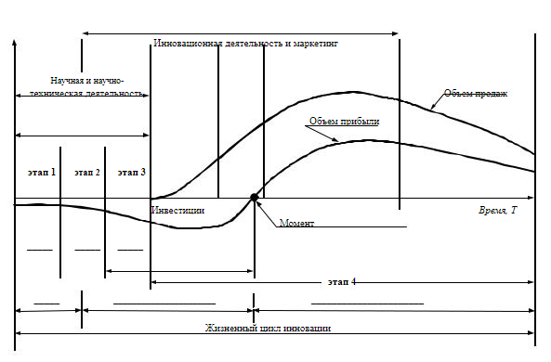  3. Проведите оценку состояния инновационного потенциала организации по схеме, представленной в табл.  Оценка состояния инновационного потенциала организации:  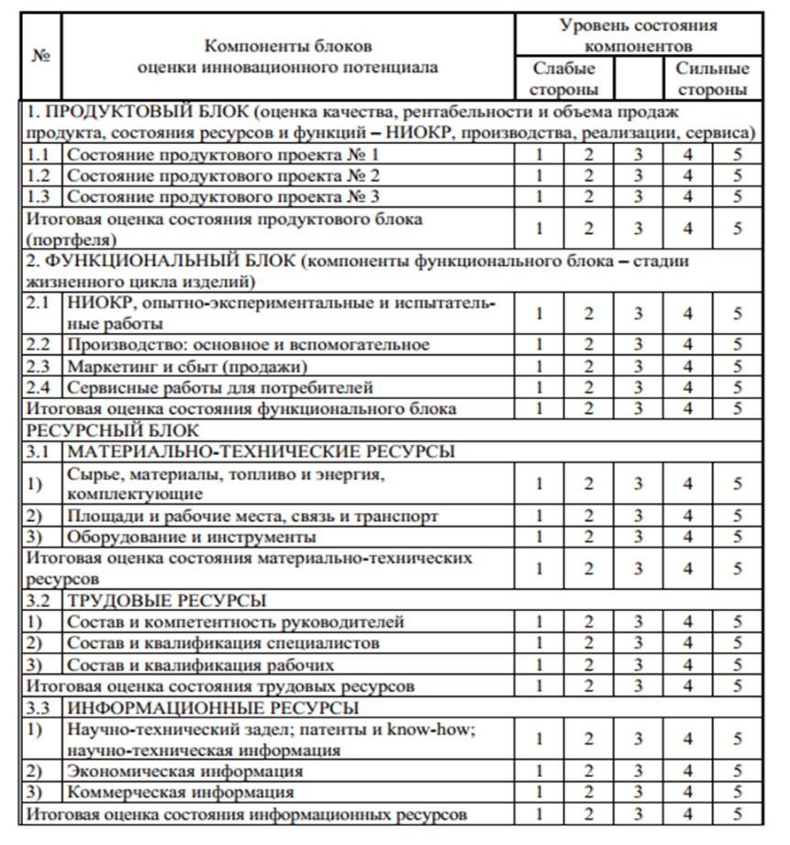  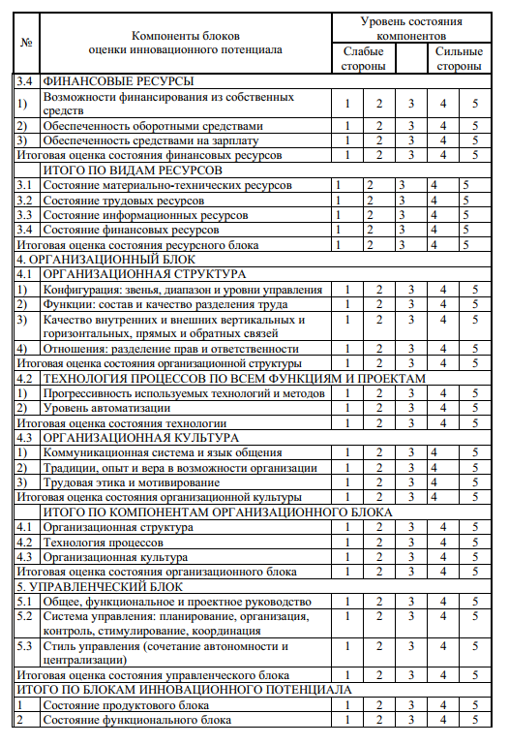  Состояние ресусрного блока:  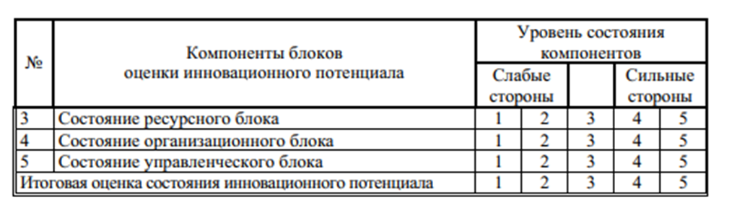  Шкала оценок:  5 – очень хорошее состояние, абсолютно удовлетворяющее нормативной модели достижения инновационной цели; 4 – хорошее состояние, удовлетворяющее нормативной модели, не требует изменения; 3 – среднее состояние, требует некоторых ограниченных изменений, чтобы довести до требований нормативной модели; 2 – плохое состояние, требует серьезных изменений; 1 – очень плохое состояние, требует радикальных преобразований.  4. Проведите оценку состояния инновационного климата г. Магнитогорска и Челябинской области по схеме, представленной в табл.  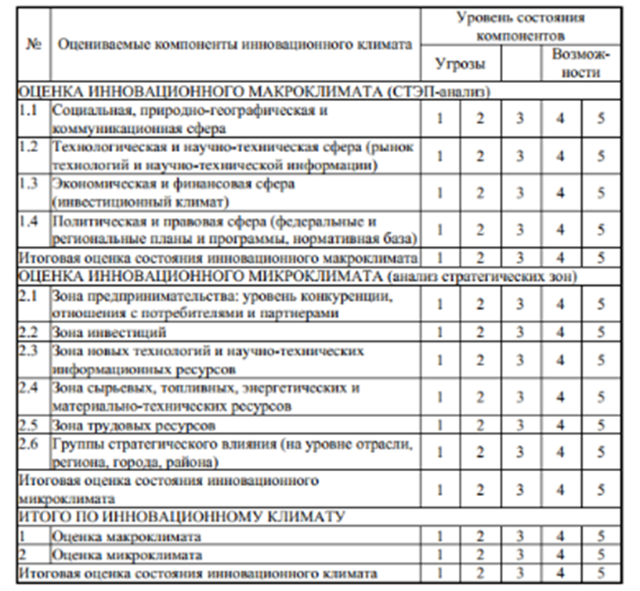  Шкала оценок 5 – состояние параметра позволяет полностью использовать имеющийся инновационный потенциал; 4 – состояние параметра создает возможность для использования инновационного потенциала; 3 – состояние параметра ненадежно, требуется наблюдение за его динамикой; 2 – состояние параметра отрицательно влияет на инновационный потенциал; 1 – состояние данного компонента отрицательно влияет не только на инновационный потенциал, но текущую производственно-хозяйственную деятельность предприятия.
Владеть | – навыками разработка инновационных проектов;  – методами оценки эффективности инновационных проектов;  – навыками апробации инноваций;  – навыками диффузии инноваций; | Задания на решение задач из профессиональной области:  На основе аналитического обзора и анализа статей в научно-публицистических изданиях, данных органов статистики, а также ресурсов Интернет необходимо подготовить проект по теме, выбранной самостоятельно из списка ниже.  Проект – концептуальное, хорошо проиллюстрированное статистическими цифрами и данными, графиками и рисунками представление информации по выбранной теме. Проект по своей структуре должен включать такие разделы, как:  1. Проблема (актуальность проекта): в рамках данного раздела осуществляется изложение проблемы исследуемого вопроса, доказывается актуальность проекта. Описание проблемы должно быть объективным, основываться на фактах и иметь ссылки на проверенные источники, а также должен быть показан прогноз последствий развития сложившейся ситуации.  2. Цель и задачи проекта - это конкретные целевые задачи, которые необходимо решить для преодоления негативной ситуации, или количественные и качественные установки, которые направлены на модернизацию исследуемой системы.  3. Методы проекта – это графическое, табличное, а также в виде рисунков, схем, фотографий представление анализируемой информации, позволяющей оценить ситуацию и выработать управленческие решения, способствующие реализации поставленных задач и достижению цели.  4. Выводы и рекомендации – это результат изучения, анализа и оценки информации по исследуемой теме.  Предлагаемые темы проектов:  - Классификация инновационных организаций по секторам науки и сферам деятельности в Челябинской области  - Инновационная инфраструктура Челябинской области  - Особенности развития инновационного процесса в Челябинской области.  - Виды инновационных продуктов (товаров, услуг, технологий) Челябинской области.  - Управление инновационной политикой на предприятии (на примере предприятия Челябинской области).  - Особенности организационных структур инновационных предприятий (на примере предприятия Челябинской области).  - Характеристика результатов инновационной деятельности (на примере предприятия Челябинской области).  - Инновационная культура предприятия и роль информации в процессе ее развития (на примере предприятия Челябинской области).  - Информационная культура инновационного предприятия (на примере предприятия Челябинской области).  - Инновационная организация производства (на примере предприятия Челябинской области).  - Технологии маркетинга инновационной продукции (на примере предприятия Челябинской области).  - Модель развития предприятия в сфере инноваций (на примере предприятия Челябинской области)  - Повышение инновационного потенциала в регионе (на примере Челябинской области).  - Инструментарно-методическое исследование процессов бизнес-планирования и разработки стратегий инновационного развития хозяйствующих субъектов, формирования их производственно-хозяйственной политики (на примере предприятия Челябинской области).

б) Порядок проведения промежуточной аттестации, показатели и критерии оценивания:

Промежуточная аттестация по «Спецдисциплине» включает теоретические вопросы, позволяющие оценить уровень усвоения обучающимися знаний, практические и творческие задания, выявляющие степень сформированности умений и владений, проводится в форме экзамена.
Экзамен по данной дисциплине проводится в устной форме по билетам, каждый из которых включает 2 теоретических вопроса и 1 практическое задание.

Для проведения экзамена предусмотрен следующий примерный перечень вопросов:
- Способ производства как социально- экономическая и технико-производственная целостность.
- Макроэкономические факторы развития промышленности. Роль и функции государства и гражданского общества в функционировании экономических систем.
- Национальное богатство как результат экономической деятельности общества. Состав, структура и динамика национального богатства.
- Теория потребительского спроса. Спрос, предложение, рыночное равновесие. Сравнительная статика рынка.
- Динамическое равновесие. Эластичность спроса и предложения: содержание, виды, практическое применение.
- Факторы производства и производственная функция. Производительность факторов производства и научно-технический прогресс.
- Выбор производственной технологии и принцип наименьших затрат. Концепция Х- эффективности.
- Теория организации рынков. Рыночная структура: понятие и определяющие признаки. Классификация рыночных структур.
- Теория конкуренции и антимонопольного регулирования. Совершенная конкуренция как идеальная модель рынка и способ анализа реальных рыночных структур.
- Рынки факторов производства: труда, капитала, земли.
- Особенности формирования спроса и предложения на рынках факторов производства. Концепция производного спроса.
- Особенности рынка капитала. Капитал и ссудный процент.
- Дисконтирование, инвестиционные решения фирмы. Оценка эффективности инвестиций.
- Спрос и предложение на рынке природных ресурсов.
- Комплексная оценка предпринимательской среды современных промышленных предприятий.
- Методы анализа потребительского спроса и анализа рынков сбыта продукции. Анализ ценовой политики.
- Анализ конкурентоспособности продукции, предприятия, отрасли.
- Методы анализа динамики производства и реализации продукции промышленного предприятия. Исследование структуры и ритмичности производства.
- Анализ качества продукции: современные подходы и проблемы качества.
- Анализ использования производственных ресурсов промышленного предприятия: трудовые ресурсы.
- Анализ использования производственных ресурсов промышленного предприятия: материальные ресурсы.
- Анализ использования производственных ресурсов промышленного предприятия: производственные мощности, развитие технологий.
- Анализ формирования и структуры капитала предприятия.
- Анализ размещения капитала и эффективности его использования.
- Анализ имущественного положения предприятия.
- Оценка уровня деловой активности промышленного предприятия.

Показатели и критерии оценивания экзамена:
– на оценку «отлично» (5 баллов) – обучающийся демонстрирует высокий уровень сформированности компетенций, всестороннее, систематическое и глубокое знание учебного материала, свободно выполняет практические задания, свободно оперирует знаниями, умениями, применяет их в ситуациях повышенной сложности.
– на оценку «хорошо» (4 балла) – обучающийся демонстрирует средний уровень сформированности компетенций: основные знания, умения освоены, но допускаются незначительные ошибки, неточности, затруднения при аналитических операциях, переносе знаний и умений на новые, нестандартные ситуации.
– на оценку «удовлетворительно» (3 балла) – обучающийся демонстрирует пороговый уровень сформированности компетенций: в ходе контрольных мероприятий допускаются ошибки, проявляется отсутствие отдельных знаний, умений, навыков, обучающийся испытывает значительные затруднения при оперировании знаниями и умениями при их переносе на новые ситуации.
– на оценку «неудовлетворительно» (2 балла) – обучающийся демонстрирует знания не более 20% теоретического материала, допускает существенные ошибки, не может показать интеллектуальные навыки решения простых задач.
– на оценку «неудовлетворительно» (1 балл) – обучающийся не может показать знания на уровне воспроизведения и объяснения информации, не может показать интеллектуальные навыки решения простых задач.

